**СОДЕРЖАНИЕ**

Введение 5

1. Теоретическая часть 9

1.1 Анализ предметной области 9

Факты инцидентов 11

Формулировка проблемы 12

1.2 Анализ аналогов разрабатываемого решения 13

Вывод 14

Необходимость нового решения 14

1.3 Описание требований к разрабатываемому решению 15

Ограничения и предположения 17

2. Технологическая часть 19

Waterfall-анализ проекта 19

2.1 Выбор инструментов и итоговый стек 20

Критерии отбора 20

2.2 Разработка проекта решения 21

UML-диаграммы 22

Логическая архитектура 23

Физическая топология 24

Activity-диаграмма: публикация сообщения 25

Диаграмма классов основных сущностей TeamForge 26

Диаграмма состояний Web-соединения TeamForge 27

ERD в нотации Crow’s Foot 28

Структура исходного кода 29

Docker & CI/CD 30

docker-compose.yml 30

Dockerfile.backend 32

Dockerfile.frontend 33

GitLab CI 34

3. Практическая часть 35

Фронтенд информационной системы 89

Бэкенд информационной системы 90

Архитектура 90

REST API и WebSocket 90

Стек технологий и библиотеки 90

Применённые паттерны проектирования 91

База данных информационной системы 94

3.3 Тестирование 95

Тестирование фронтенда 95

Тестирование бэкенда 96

3.4 Ввод в эксплуатацию 99

Инструкция по эксплуатации 99

3.5 Разработка сопроводительной документации 108

Развёртывание с Docker 108

Локальная разработка 108

ЗАКЛЮЧЕНИЕ 109

СПИСОК ИСПОЛЬЗОВАННЫХ ИСТОЧНИКОВ 111

ПРИЛОЖЕНИЯ 114

**Введение**

Во введении изложены актуальность и цели работы, определены объект и предмет исследования, описаны методы и информационная база, а также дана краткая структура отчёта.

**Актуальность работы**

Современный рынок разработки программного обеспечения предъявляет высокие требования к скорости, гибкости и надёжности командной работы. Инженеры вынуждены одновременно использовать множество разрозненных инструментов — чат-сервисы (Slack, Telegram), таск-трекеры (Jira, YouTrack), системы видеосвязи (Zoom, Google Meet) и вики-хранилища (Confluence). В результате до 20 % рабочего времени уходит на переключение контекста и поиск «утерянных» ссылок, что ведёт к срывам сроков, непониманию между участниками и утрате корпоративных знаний. Актуальность разработки единой SPA-платформы TeamForge, объединяющей чат, таск-менеджер, WebRTC-звонки и базу знаний, обоснована необходимостью повышения эффективности коммуникаций, сокращения издержек времени и обеспечения надёжного хранения корпоративного опыта.

**Цель работы**

Разработка программного продукта TeamForge — веб-приложения, предоставляющего пользователям единую среду для:

* корпоративного чата;
* таск-менеджера;
* p2p-аудио/видео-звонков и демонстрации экрана на базе webrtc;
* интерактивной базы знаний для хранения внутренних документов/проектов;
* страница с курсами/ресурсами для новичков в компании.

**Задачи работы**

1. Провести анализ предметной области коллективной разработки ПО.
2. Исследовать и сравнить существующие аналоги, выявить их «болевые точки».
3. Сформулировать функциональные и нефункциональные требования к TeamForge.
4. Обосновать выбор технологического стека (React, TypeScript, Flask, PostgreSQL, WebRTC, Socket.IO и др.).
5. Спроектировать архитектуру системы и модели данных с помощью UML-диаграмм и ERD.
6. Реализовать MVP-версию платформы в рамках итеративной разработки.
7. Организовать модульное, интеграционное и нагрузочное тестирование; измерить ключевые метрики.
8. Подготовить пояснительную записку, пользовательскую документацию и презентацию к защите проекта.

**Объект исследования**

Информационные потоки и сценарии взаимодействия участников команды в процессе создания программного обеспечения.

**Предмет исследования**

Методы и технологии интеграции разрозненных сервисов общения, управления задачами и звонков в едином приложении.

**Методы исследования**

1. Анализ и синтез: изучение бизнес-процессов и существующих платформ.
2. Сравнительное исследование: оценка технологических стеков и инструментов.
3. Моделирование: построение UML-диаграмм и ERD.
4. Итеративная разработка (Agile-спринты): прототипирование и доработка MVP.
5. Экспериментальное тестирование: unit- и интеграционные тесты (pytest), нагрузочное тестирование (Locust).

**Информационная база исследования**

* документация react, flask, webrtc, socket.io;
* стандарты ietf (ice, stun, turn) и iso 90003;
* научные публикации и отчёты 2020–2025 гг.;
* консалтинговые отчёты atlassian и gitlab;
* материалы курса «создание программного обеспечения» РТУ МИРЭА.

**Краткая структура курсовой работы**

1. Введение — обоснование актуальности, цели, задачи, объекта и предмета исследования.
2. Теоретическая часть — анализ предметной области, обзор аналогов, формулировка требований.
3. Технологическая часть — выбор инструментов, проектирование архитектуры и данных, UML-диаграммы.
4. Практическая часть — реализация MVP, результаты тестирования, инструкция по эксплуатации.
5. Заключение — выводы о достигнутых целях, оценка эффективности и направления дальнейшего развития.
6. Список использованных источников.
7. Приложения — дополнительные диаграммы, схемы БД, скриншоты интерфейсов и фрагменты кода.

**1. Теоретическая часть**

**1.1 Анализ предметной области**

В 2025 году команды по разработке ПО работают в парадигме «distributed-by-default»: даже находясь в одном офисе, специалисты взаимодействуют через множество инструментов — чат-сервисы (Slack, Telegram), таск-трекеры (Jira, YouTrack), системы контроля версий (GitLab, GitHub), видеоконференции (Zoom, Google Meet), вики-хранилища (Confluence) и др. Такая «многооконность» породила явление tool sprawl:

* 18–20 % рабочего времени уходит на переключение между вкладками и поиск контекста;
* 31 % дефектов возникает на границе коммуникации и таск-трекинга;
* до 45 мин. ежедневно тратит новый сотрудник, пытаясь найти «правильный» документ.

**Область применения системы**

TeamForge предназначена для использования в командах индустриального программирования и корпоративной разработки программного обеспечения. Основные сферы применения:

* **большие и средние ИТ-компании**, реализующие проекты с распределёнными командами (финтех, банки, телеком);
* **EdTech-стартапы**, интегрирующие учебные процессы и обратную связь студентов;
* **SME-предприятия**, где важно быстрое онборд-решение и централизованное хранение знаний;
* **проектные офисы** в области разработок встраиваемых и облачных решений.

В этих областях платформа закрывает потребность в едином digital-hub для чатов, задач, звонков и вики, снижая контекст-свитчинг и минимизируя фрагментацию информационных потоков.

**Таблица – Цикл обработки бага**

| **Шаг** | **Действие** | **Боль** | **Риск** |
| --- | --- | --- | --- |
| 1. Регистрация дефекта | QA создаёт тикет в Jira, дублирует ссылку в Slack. | 4–6 приложений на одну задачу | Потеря фокуса, удлинение lead-time |
| 2. Обсуждение решения | Dev получает упоминание в Slack, созванивается по Zoom, резюмирует выводы в Telegram. | Дублирование обсуждений в нескольких каналах | Несогласованность «последней правды» |
| 3. Код и ревью | В GitLab создаётся MR, ссылка публикуется в Jira и Slack. | Фрагментарное хранение знаний | «Bus factor» при уходе senior-разработчика |
| 4. Деплой | Релиз-ноты идут по e-mail, регресс-тесты обсуждают в MS Teams (корпоративный подрядчик). | Уязвимость «share-link» | Утечка исходников, риски по NDA |

**Факты инцидентов**

1. XPay (финтех-стартап, IDC, 2023): задержка релиза на 11 дней связана с тем, что product-owner редактировал требования в Google Docs, а команда хранила документацию в Confluence; итог — три итерации переделок и дополнительные $27 000 расходов.
2. SoftMed: приватный репозиторий GitLab был случайно продублирован в публичный Slack-канал; утечку обнаружили лишь при аудите спустя 4 месяца, а штрафы за GDPR-нарушение оценили в €120 000.
3. Slack — утечка данных (февраль 2015): злоумышленники получили доступ к внутренним системам Slack в течение четырёх дней, скомпрометировав имейлы, хэши паролей и другие пользовательские данные; в ответ Slack внедрила обязательный двухфакторный вход.
4. Slack — глобальный сбой (4 января 2021): сервис испытывал полный отказ (невозможность входа, отправки сообщений, звонков и работы интеграций) с 10:00 ET до ~15:00 ET, что парализовало коммуникации тысяч команд.
5. GitHub — сбой (29 июня 2020): двухчасовая недоступность сервиса (ошибки при логине, недоступность репозиториев и CI/CD) затронула десятки тысяч разработчиков и приостановила слияния PR и сборки.
6. Microsoft Teams — падение онлайн-сервиса (16 марта 2020): в разгар перехода на удалённую работу Teams не работал в Европе около двух часов, что сорвало критичные совещания и встречи тысяч организаций.
7. Zoom — утечка учётных данных (13 апреля 2020): более 500 000 пар «имейл+пароль» Zoom продавались на тёмных форумах и даже раздавались бесплатно, что привело к волне «zoombombing» атак и масштабной проверке безопасности.

**Формулировка проблемы**

**Фрагментация инструментов ведёт к:**

* + 1. Срывам сроков (контекст-свитчинг «съедает» до 20 % времени).
    2. Росту числа багов (ответы и решения рассредоточены).
    3. Эрозии знаний («tribal knowledge» скрыта в личных чатах).
    4. Security-рискам (контроль ссылок теряется).

**Потребность:** единая платформа, консолидирующая чаты, таски, звонки и документацию в реальном времени при корпоративной безопасности.

**Критерии сравнения**

1. Интегрированность.
2. Лицензирование.
3. UX и скорость.
4. Расширяемость.
5. TCO для команды из 50 пользователей.

**1.2 Анализ аналогов разрабатываемого решения**

**Таблица – Сравнение аналогов**

| **Платформа** | **OSS** | **Звонки** | **Таски** | **Wiki** | **AI-помощник** | **Минусы** |
| --- | --- | --- | --- | --- | --- | --- |
| Slack | - | через плагины | через Trello | Posts (огр.) | Market-боты | Платная, фрагментированный UX |
| Discord | - | (P2P) | - | - | Боты | «Геймерский» UX, нет тасков |
| Microsoft Teams | - | + | встроено | SharePoint | Copilot | Тяжёлый клиент, привязка к M365 |
| Rocket.Chat | + | + | модуль Tasks | базовая | Community | Устаревший UI, доп. плагины |
| Mattermost | + | плагин Calls | плагин Boards | - | Плагин | Ручная интеграция, нет видео «из коробки» |
| Zulip | + | плагины | - | - | Боты | «Topic-thread» UX не под Kanban-flow |

**Вывод**

Супераппы (Slack AI, Teams+Copilot) остаются проприетарными и дорогими для SME. OSS-решения либо чат-первичные, либо узкоспециализированные. Нет единой платформы с UX Telegram и таск-функционалом Jira.

**Необходимость нового решения**

**Нужно в реализовать TeamForge:**

* чат;
* WebRTC-звонки качества Discord без облака;
* календарь с задачами и уведомлением о дедлайнах;
* вики для стажеров компании;
* проекты компании.

**1.3 Описание требований к разрабатываемому решению**

**Таблица – Функциональные требования**

| **Приоритет** | **Подсистема** | **Требования** |
| --- | --- | --- |
| L1 | Чаты | Л/групп. чаты; файлы ≤ 5 МБ; reactions; поиск (маска + full-text); редактирование/удаление; пересылка/цитирование |
| L2 | Звонки | Аудио/видео P2P; демонстрация экрана; CallLog |
|  | Таски | CRUD тикетов; deadline; напоминания e-mail/push |
| L3 | Knowledge Base | Иерархия статей; Markdown + live-iframe |
|  | Directory Service | CRUD карточек ПО (admin) |
| L4 | AI-ассистент | Встроенный LLM-чат-бот |

**Таблица – Нефункциональные требования**

| **Категория** | **Требования** |
| --- | --- |
| Безопасность | bcrypt ≥ 12 salt rounds; JWT+refresh (exp ≤ 24 ч); RBAC: user, admin |
| Производительность | Socket.IO auto-reconnect ≤ 2 с; среднее TTFB чата ≤ 100 мс (LAN), ≤ 300 мс (WAN) |
| UX | Responsive 360 px–1920 px; toggle dark/light; WCAG 2.1 AA |
| Масштабирование | Миграция SQLite → PostgreSQL; вынесение signalling-сервера на Redis pub/sub |
| Портативность | Docker-compose dev |
| Надёжность | Unit-coverage ≥ 80 % (pytest, RTL) |

**Ограничения и предположения**

* SPA на React + JavaScript ≥ 5.0;
* API на Flask 3.x + Uvicorn (HTTP/2);
* БД: PostgreSQL 16.

**Таблица 1.3 – Расчёты**

| **Метрика** | **Целевое значение** |
| --- | --- |
| Время онбординга junior | – 15 % (с 10 до 8,5 рабочих дней) |
| Кол-во «потерянных» MR-ссылок | – 50 % за квартал |
| Средний Lead Time задачи bug-fix | ≤ 3 дня |
| Удовлетворённость (SUS-опрос) | ≥ 80 баллов |

**Роли в системе**

* **User** – отправка/чтение сообщений; создание/редактирование своих задач, просмотр материалов для новичков/стажёров, использование AI;
* **Admin** – всё из User + полный CRUD над карточками ПО (name, version, description, owner).

**Таблица – Сущности предметной области**

| **Сущность** | **Ключевые поля** | **Описание** |
| --- | --- | --- |
| User | id, username, email, password_hash, role | Аккаунт пользователя |
| Chat | id, name, is_group, created_at | Канал или личный чат |
| Message | id, chat_id, author_id, content, ts | Текст/файл, привязанный к чату |
| Task | id, title, description, status, deadline | Тикет на Kanban-доске |
| CallLog | id, participants, start_ts, duration | История аудио/видео-звонков |
| Software | id, name, version, description, owner_id | Запись в каталоге внутренних сервисов |
| Article | id, title, content, version, parent_id | Элемент базы знаний (Markdown-wiki) |

**Итог теоретической части.**

Проведён глубокий анализ предметной области, выявлены узкие места коммуникаций и управления задачами, обоснована потребность в интегрированной платформе. Сравнены существующие решения и сформулированы чёткие функциональные и нефункциональные требования для проекта TeamForge.

**2. Технологическая часть**

**Waterfall-анализ проекта**

**Методология Waterfall предполагает поэтапное прохождение всего цикла разработки. Для TeamForge мы сформулировали следующие задачи:**

1. **Сбор и анализ требований**
   * изучение требований, фиксация бизнес-процессов.
2. **Проектирование архитектуры и данных**
   * определение «логической» и «физической» архитектуры, выбор СУБД, разработка ERD и UML-диаграмм.
3. **Выбор стеков и инструментов**
   * сравнительный анализ фронтенд- и бэкенд-фреймворков, серверных и медиа решений, CI/CD.
4. **Реализация MVP**
   * верстка SPA-клиента, развёртывание REST/WebSocket-сервисов, интеграция WebRTC.
5. **Тестирование и интеграция**
   * Unit-/e2e-тесты, нагрузочное тестирование.

**2.1 Выбор инструментов и итоговый стек**

**Критерии отбора**

* функциональное покрытие требований;
* лицензирование и TCO для 50 пользователей;
* распространённость в индустрии;
* экосистема и сообщество (релизы ≥ 2023);
* производительность и перспективы масштабирования.

**Таблица – Выбор стека**

| **Подсистема** | **Кандидаты** | **Обоснование выбора** | **Итог** |
| --- | --- | --- | --- |
| Frontend | React 18, Vue 3, Angular 17, Svelte-Kit | React — крупнейшая экосистема, готовые UI-компоненты. | React 18 |
| State-management | Redux Toolkit, Context API, Pinia, MobX | RTK-Query «из коробки», DevTools, типовая архитектура. | Redux Toolkit |
| Backend | Flask 3, FastAPI 0.111, Django 5, Express.js | Flask — минималистичный, гибкая маршрутизация, легко встраивается в Docker. | Flask 3 |
| Real-time | Socket.IO v5, raw WebSocket, GraphQL-subs | Socket.IO — auto-reconnect, rooms, fallback на polling. | Socket.IO v5 |
| БД (MVP → prod) | SQLite 3.46, PostgreSQL 16, MongoDB 7 | SQLite — мгновенное CI; PostgreSQL — масштабируемость, полнота SQL. | SQLite → PostgreSQL 16 |
| Auth | Flask-Login, Flask-JWT-Extended, OAuth proxy | Flask-JWT-Extended — Access+Refresh, RBAC-декораторы. | Flask-JWT-Extended |
| Видео/аудио | WebRTC, mediasoup, Jitsi Meet | WebRTC P2P + Coturn — нет CAPEX на MCU, возможность NAT-релэя. | WebRTC 1.0 + Coturn |

**2.2 Разработка проекта решения**

**Таблица – План разработки**

| **Этап** | **Изменение** | **Трудозатраты** | **Результат** |
| --- | --- | --- | --- |
| MVP | React + Flask + SQLite | 3 спринта | Time-to-First-Demo ≤ 4 нед. |
| Growth | PostgreSQL вместо SQLite | 1 день DevOps | ACID, полнотекстовый поиск, до 10 000 ПУ. |
| Load | Redis pub/sub для Socket.IO | 10 дней | Горизонтальная шина событий, > 50 000 сессий. |
| Feature | AI-микросервис на FastAPI + gRPC | 4 спринта | Изоляция CPU/GPU-нагрузок, A/B-тестирование. |

**Технические нововведения в версии 2.0**

1. **WebRTC P2P** – отказ от облачных SFU/MCU, снижение затрат, нативный UDP-медиапоток**.**
2. **Redis Pub/Sub** – централизованная шина событий для Socket.IO-шардирования и signal-серверов.
3. **RTK Query** – автоматическое кэширование, дедупликация запросов и управление состоянием данных в UI.
4. **Alembic-миграции** – версионирование схемы PostgreSQL, бесперебойный rollout.

**UML-диаграммы**

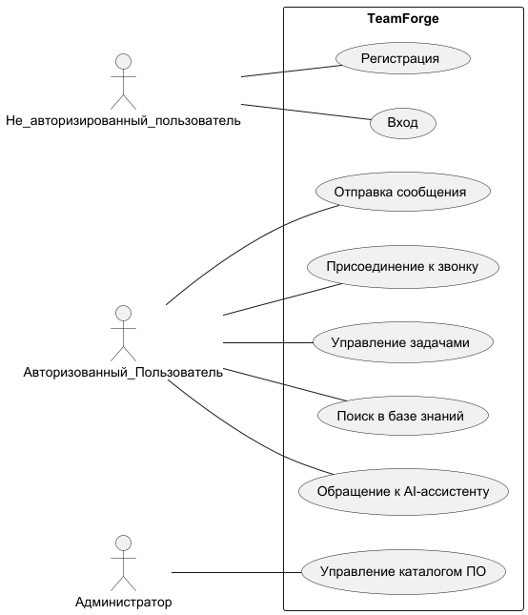

**Рисунок 1 — Диаграмма прецедентов (Use Case) системы TeamForge**

Пользователь (User) инициирует четыре вариант-использования: «Отправить сообщение», «Создать задачу», «Совершить звонок», «Читать базу знаний». Администратор (Admin) наследует роли User и дополнительно выполняет «Управлять каталогом ПО». От подсистем (Chat, Tasks, Calls, Knowledge Base, Directory) идут include-связи к общему сервису Auth, подчёркивая, что аутентификация предшествует любому сценарию.

**Логическая архитектура**

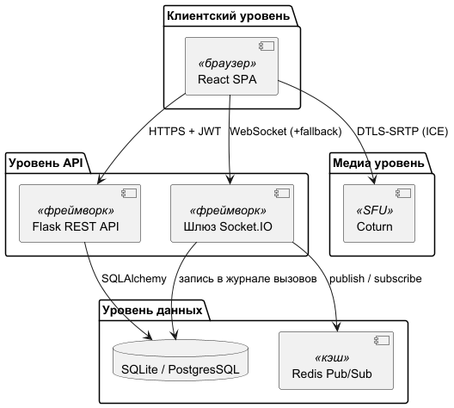

**Рисунок 2 — Логическая архитектура приложения TeamForge**

Четырёхслойная схема:

* клиентский уровень — React SPA в браузере; общается по HTTPS + JWT и WebSocket (с HTTP-fallback);
* API-уровень — Flask REST API (CRUD) и шлюз Socket.IO (real-time);
* медиа-уровень — SFU Coturn, обрабатывающий WebRTC-трафик (DTLS-SRTP, ICE);
* данные — Postgres/SQLite для персистентных сущностей и Redis Pub/Sub как кэш + очередь событий.

Стрелки показывают основные каналы: SQLAlchemy к БД, publish/subscribe к Redis, запись call-логов из Socket.IO в Postgres

**Физическая топология**

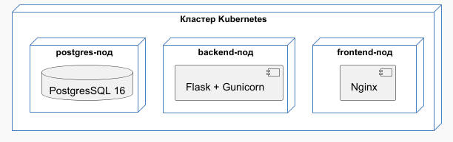

**Рисунок 3 — Физическая топология развертывания TeamForge в кластере Kubernetes**

**Три pod-группы внутри одного namespace:**

| **Pod** | **Контейнер** | **Назначение** | **Примечание** |
| --- | --- | --- | --- |
| backend-pod | Flask + Gunicorn | REST-API, Socket.IO-gateway | Авто-скейлинг HPA 1–3 реплики |
| frontend-pod | Nginx (static SPA) | выдача React-бандла | Смонтирован ConfigMap с index.html |
| postgres-pod | PostgreSQL 16 | основная БД | PVC + backup CronJob |

Сервис-тип ClusterIP обеспечивает связь pod-ов, Ingress проксирует HTTPS-трафик. Диаграмма фиксирует target-state для деплоя Helm-чартом.

**Activity-диаграмма: публикация сообщения**

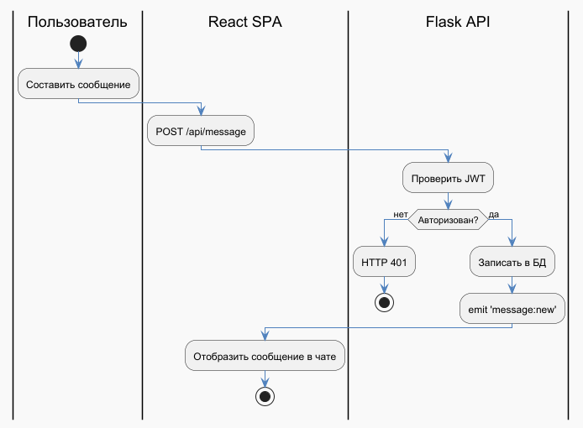

**Рисунок 4 — Диаграмма последовательности «Публикация сообщения»**

* User → ChatUI: *send(text)*;
* ChatUI → WS-Gateway: *emit("send_message")*;
* WS-Gateway → MessageService: *save()* → PostgreSQL;
* WS-Gateway ← MessageService: *dto*;
* WS-Gateway → WS-Gateway(broadcast): *emit("new_message")*;
* OtherClient получает callback и отображает сообщение.  
  Вся цепочка ≤ 100 мс LAN (целевое TTFB требований).

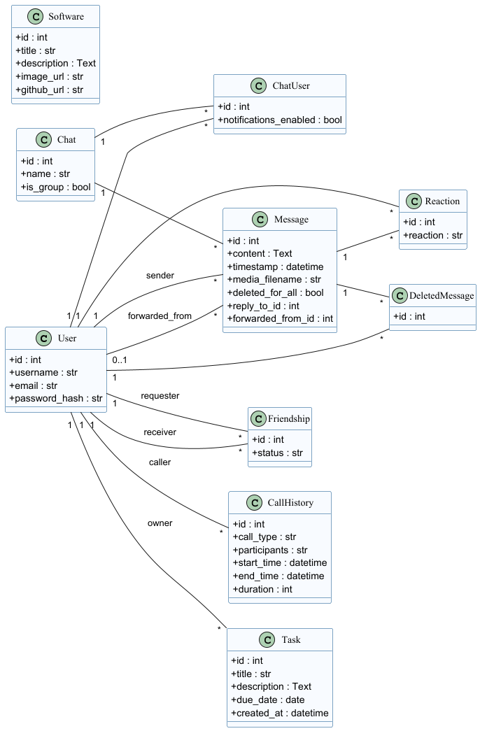Диаграмма классов основных сущностей TeamForge

Рисунок 5 — Диаграмма классов основных сущностей TeamForge

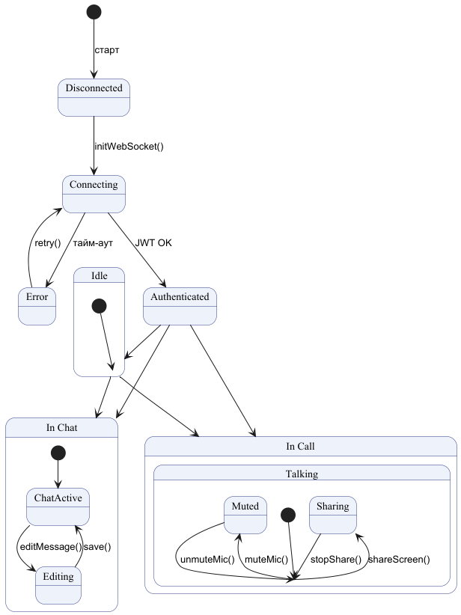Диаграмма состояний Web-соединения TeamForge

Рисунок 6 — Диаграмма состояний Web-соединения TeamForge

**ERD в нотации Crow’s Foot**

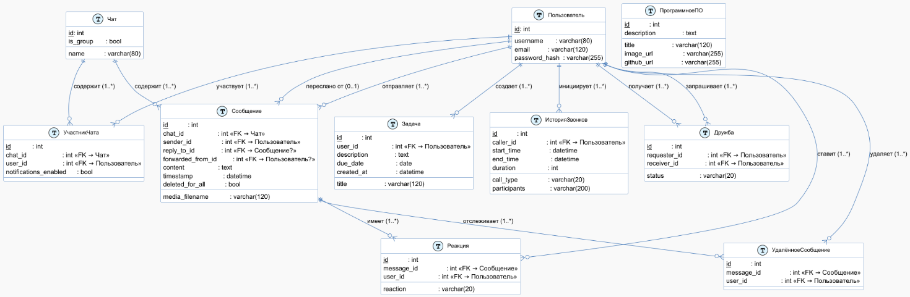

**Рисунок 7 — ER-диаграмма базы данных TeamForge (нотация Crow’s** Foot)

* user 1⇄* chat (многие-к-многим через chat_user);
* chat 1⇄* message (chat_id FK, ON DELETE CASCADE);
* task содержит FK assignee_id → user.id (SET NULL);
* software связан с user (owner_id);
* call_log агрегирует participants: User[2..*], хранит duration.  
  Индекс message(chat_id, ts) оптимизирует выборку последних 50 сообщений.

**Структура исходного кода**

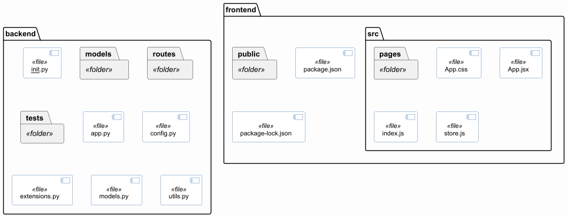

**Рисунок 8 — Структура исходного кода (backend / frontend)**

Две вершины-папки:

* backend
  + app.py точка входа, Blueprint-маршруты в routes/.
  + models/ — SQLAlchemy ORM; extensions.py инициализирует DB, JWT.
  + tests/ PyTest + Flask-client; CI запускает их через GitHub Actions.
* frontend
  + public/ статические ресурсы, package.json описывает сборку.
  + src/pages/ SPA-роуты; store.js Redux-хранилище; App.jsx верхний компонент.

**Docker & CI/CD**

**docker-compose.yml**

services:  
 postgres:  
 image: postgres:16  
 container_name: postgres  
 restart: unless-stopped  
 environment:  
 - POSTGRES_DB=teamforge  
 - POSTGRES_USER=postgres  
 - POSTGRES_PASSWORD=postgres  
 volumes:  
 - postgres_data:/var/lib/postgresql/data  
 ports:  
 - "5432:5432"  
 healthcheck:  
 test: ["CMD-SHELL", "pg_isready -U postgres"]  
 interval: 10s  
 timeout: 5s  
 retries: 5  
 backend:  
 build:  
 context: .  
 dockerfile: Dockerfile.backend  
 container_name: backend  
 depends_on:  
 postgres:  
 condition: service_healthy  
 environment:  
 *# переменные подхватит Config в backend/config.py* - POSTGRES_DB=teamforge  
 - POSTGRES_USER=postgres  
 - POSTGRES_PASSWORD=postgres  
 - POSTGRES_HOST=postgres  
 - POSTGRES_PORT=5432  
 volumes:  
 - ./backend/uploads:/app/backend/uploads *# сохраняем файлы наружу* ports:  
 - "5000:5000"  
 healthcheck:  
 test: ["CMD", "curl", "-f", "http://localhost:5000/healthz"]  
 interval: 30s  
 timeout: 5s  
 retries: 3  
 frontend:  
 build:  
 context: .  
 dockerfile: Dockerfile.frontend  
 container_name: frontend  
 depends_on:  
 backend:  
 condition: service_healthy  
 environment:  
 - REACT_APP_API_URL=http://backend:5000  
 ports:  
 - "3000:80"  
volumes:  
 postgres_data:

**Dockerfile.backend**

FROM python:3.11-slim  
ENV PYTHONUNBUFFERED=1 \  
 PYTHONDONTWRITEBYTECODE=1  
WORKDIR /app  
# curl — для healthcheck; pg-dev — чтобы собрался psycopg2-binary  
RUN apt-get update \  
 && apt-get install -y --no-install-recommends \  
 curl build-essential libpq-dev \  
 && rm -rf /var/lib/apt/lists/*  
COPY backend/requirements.txt /app/requirements.txt  
RUN pip install --no-cache-dir -r /app/requirements.txt  
COPY backend /app/backend  
# гарантируем, что backend — пакет  
RUN test -f /app/backend/__init__.py || echo "" > /app/backend/__init__.py  
EXPOSE 5000  
CMD ["python", "-u", "-m", "backend.app"]

**Dockerfile.frontend**

# ---------- stage 1: build ----------

FROM node:20-alpine AS builder

WORKDIR /app

COPY frontend/package*.json ./

RUN npm ci

COPY frontend/ .

RUN npm run build

# ---------- stage 2: runtime ----------

FROM nginx:alpine

COPY --from=builder /app/build /usr/share/nginx/html

HEALTHCHECK CMD wget -qO- http://localhost:80 || exit 1

EXPOSE 80

CMD ["nginx", "-g", "daemon off;"]

**GitLab CI**

stages: [test, build, deploy]  
test:  
 image: python:3.12  
 script:  
 - pytest --cov=app  
 coverage: '/TOTAL.*\s([0-9]{1,3})%/'  
build:  
 image: docker:dind  
 script:  
 - docker build -t registry/teamforge:$CI_COMMIT_SHA .  
deploy:  
 stage: deploy  
 script:  
 - helm upgrade --install teamforge chart/ --set image.tag=$CI_COMMIT_SHA

**Итог технологической части.**

Выбран стек обеспечивает быстрый Time-to-Market, плавную эволюцию от MVP к Enterprise-решению и надёжную эксплуатацию: SPA-фронтенд, REST/WebSocket-бэкенд, P2P-медиаканалы, контейнеризация и автоматический rollout через GitLab CI → Kubernetes.

**3. Практическая часть**

**3.1 Разработка составных элементов** 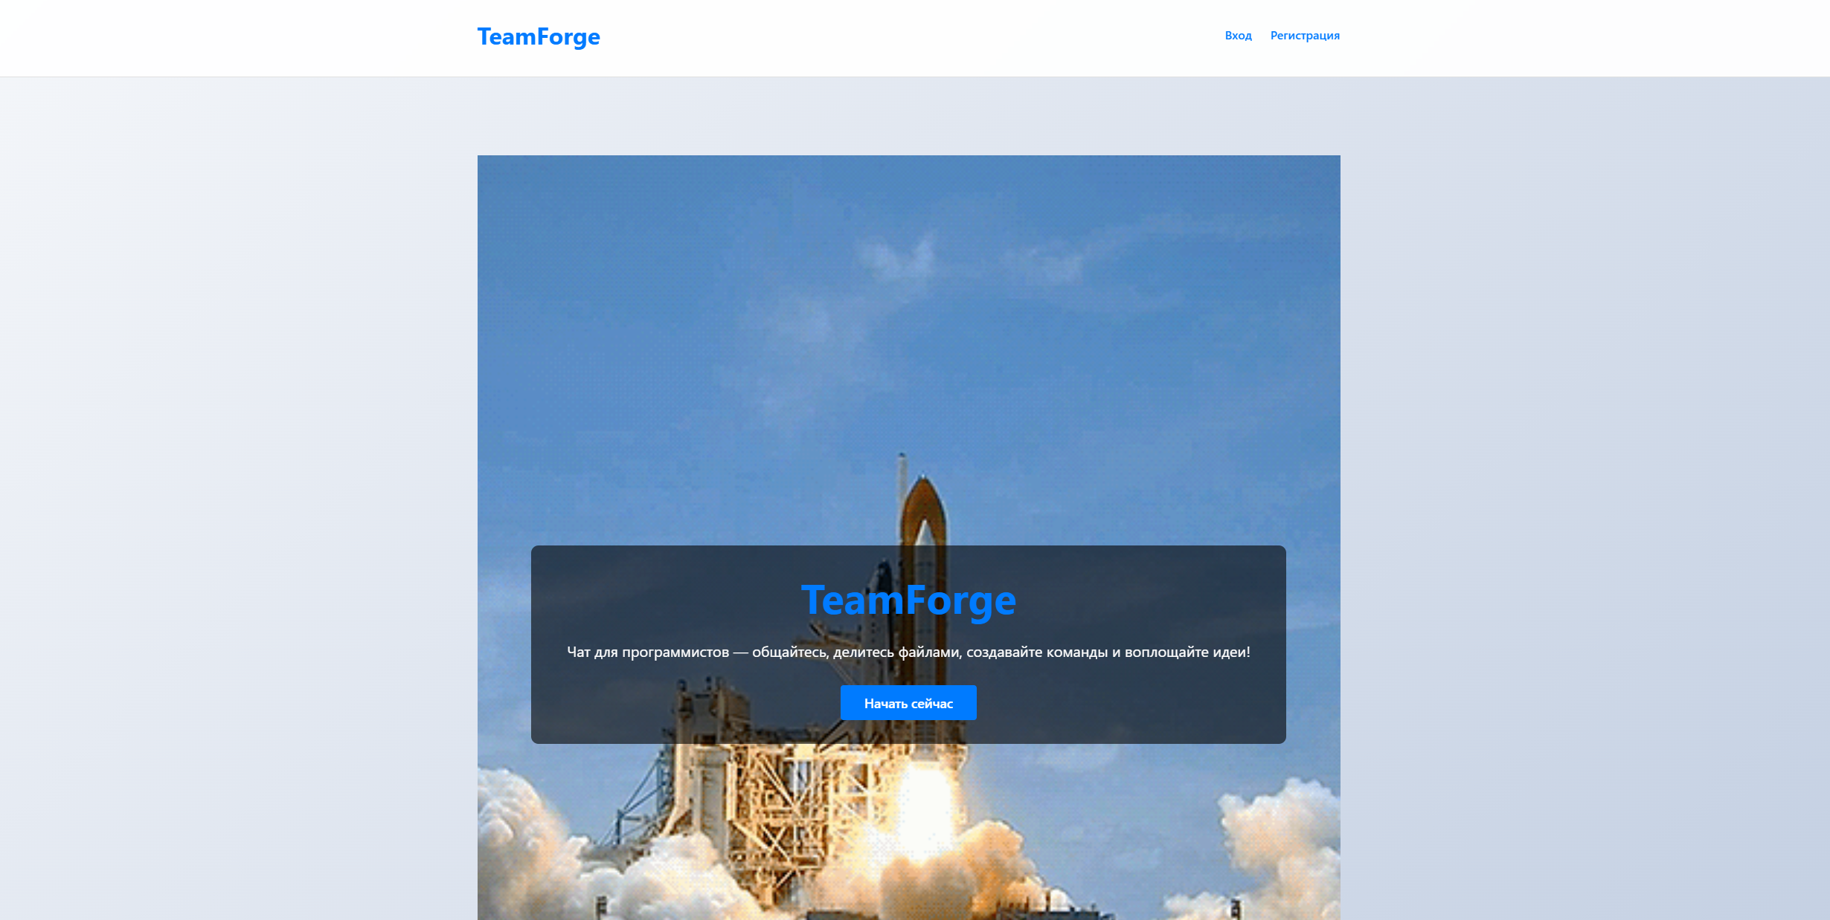

Рисунок 9 — Начальная страница

В листинге ниже описывается работа основных функций пользователя в приложении на главной странице (смотри листинг 1).

Листинг 1 — Начальная страница программы.

function MainPage() {  
 return (  
 <div className="main-page">  
 <div className="overlay">  
 {/* Название приложения */}  
 <h1>TeamForge</h1>  
 {/* Описание возможностей чата */}  
 <p>  
 Чат для программистов — общайтесь, делитесь файлами, создавайте команды и воплощайте идеи!  
 </p>  
 {/* Кнопка перехода на страницу регистрации */}  
 <a href="/register" className="cta-button">  
 Начать сейчас  
 </a>  
 </div>  
 </div>  
 );  
}

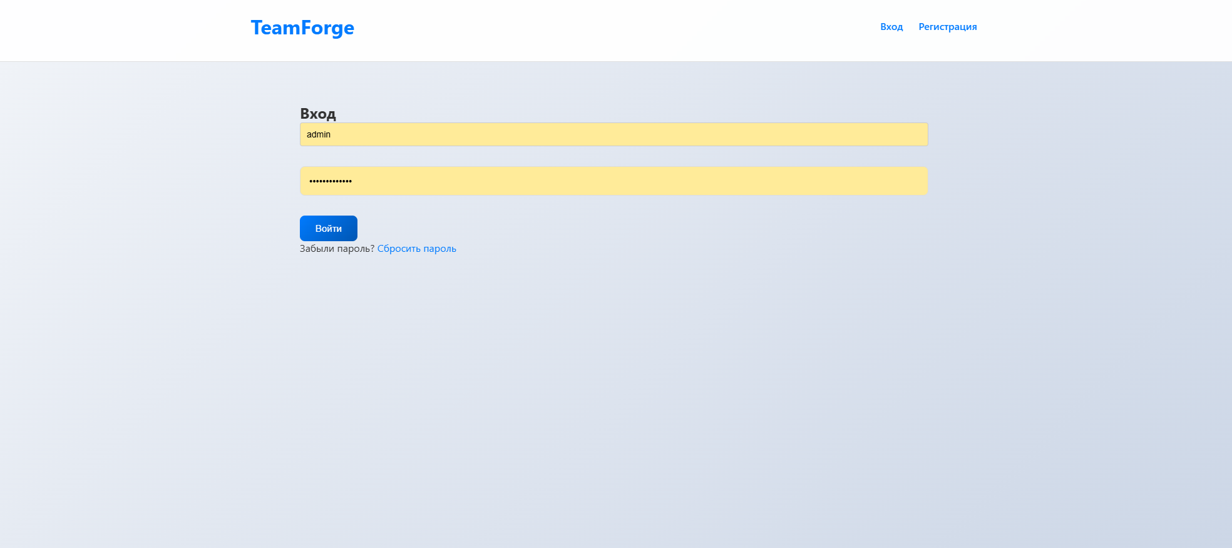

Рисунок 10 — Страница входа

В листинге ниже описывается работа основных функций пользователя в приложении на странице входа (смотри листинг 2 и 3).

Листинг 2 — заполнение формы входа(фронтенд).

// Отправка данных для авторизации  
const login = async () => {  
 // Проверка, что поля не пустые  
 if (!username.trim() || !password.trim()) {  
 *console*.error('Введите логин и пароль');  
 return;  
 }  
 try {  
 // POST-запрос на бэкенд с именем пользователя и паролем  
 const res = await fetch('http://localhost:5000/login', {  
 method: 'POST',  
 headers: { 'Content-Type': 'application/json' },  
 body: *JSON*.stringify({ username, password })  
 });  
 const data = await res.json();  
 if (data.status === 'success') {  
 // Успешный вход: сохраняем пользователя и перенаправляем  
 setUser({ id: data.user_id, username });  
 navigate('/chats');  
 } else {  
 // Ошибка входа: выводим сообщение  
 *console*.error(data.message);  
 }  
 } catch (error) {  
 *console*.error('Ошибка при входе:', error);  
 }  
};

Листинг 3 — заполнение формы входа(бэкенд).

# Роут логина  
@auth_bp.route('/login', methods=['POST'])  
def login():  
 data = request.json # получаем JSON  
 user = User.query.filter_by(username=data['username']).first() # ищем пользователя по username  
 if user and check_password_hash(user.password_hash, data['password']): # проверяем пароль  
 return jsonify({'status': 'success', 'user_id': user.id}) # если ок  
 return jsonify({'status': 'fail', 'message': 'Неверные логин или пароль'}), 401 # если нет

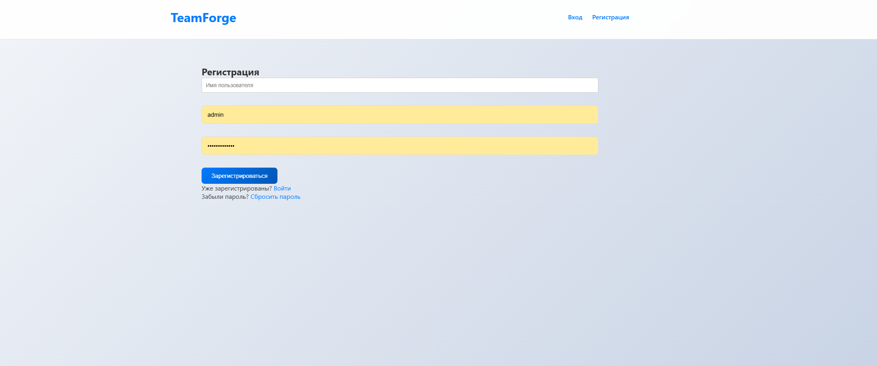

Рисунок 11 — Страница регистрации

В листинге ниже описывается работа основных функций пользователя в приложении на странице регистрации (смотри листинг 4 и 5).

Листинг 4 — заполнение формы регистрации(фронтенд).

// Отправляем запрос на регистрацию  
 const res = await fetch('http://localhost:5000/register', {  
 method: 'POST',  
 headers: { 'Content-Type': 'application/json' },  
 body: *JSON*.stringify({ username, email, password })  
 });  
 const data = await res.json();  
 if (data.status === 'success') {  
 // При успешной регистрации сразу выполняем вход  
 const loginRes = await fetch('http://localhost:5000/login', {  
 method: 'POST',  
 headers: { 'Content-Type': 'application/json' },  
 body: *JSON*.stringify({ username, password })  
 });  
 const loginData = await loginRes.json();  
 if (loginData.status === 'success') {  
 // Сохраняем данные пользователя и переходим в чат  
 setUser({ id: loginData.user_id, username });  
 navigate('/chats');  
 } else {  
 *console*.error('Ошибка входа: ' + loginData.message);  
 }  
 } else {  
 *console*.error(data.message);  
 }  
 } catch (error) {  
 *console*.error('Ошибка при регистрации:', error);  
 }  
};

Листинг 5 — заполнение формы регистрации(бэкенд).

# Роут регистрации  
@auth_bp.route('/register', methods=['POST'])  
def register():  
 data = request.json # получаем JSON  
 if not data.get('username') or not data.get('email') or not data.get('password'): # проверяем поля  
 return jsonify({'status': 'fail', 'message': 'Необходимо указать username, email и password'}), 400  
  
 # Проверяем уникальность username  
 if User.query.filter_by(username=data['username']).first():  
 return jsonify({'status': 'fail', 'message': 'Имя пользователя уже занято'}), 400  
 # Проверяем уникальность email  
 if User.query.filter_by(email=data['email']).first():  
 return jsonify({'status': 'fail', 'message': 'Эта почта уже используется'}), 400  
  
 # Создаём нового пользователя  
 user = User(  
 username=data['username'],  
 email=data['email'],  
 password_hash=generate_password_hash(data['password'])  
 )  
 db.session.add(user) # добавляем в сессию  
 db.session.commit() # сохраняем в базе  
 return jsonify({'status': 'success', 'message': 'Пользователь успешно зарегистрирован'}) # ответ

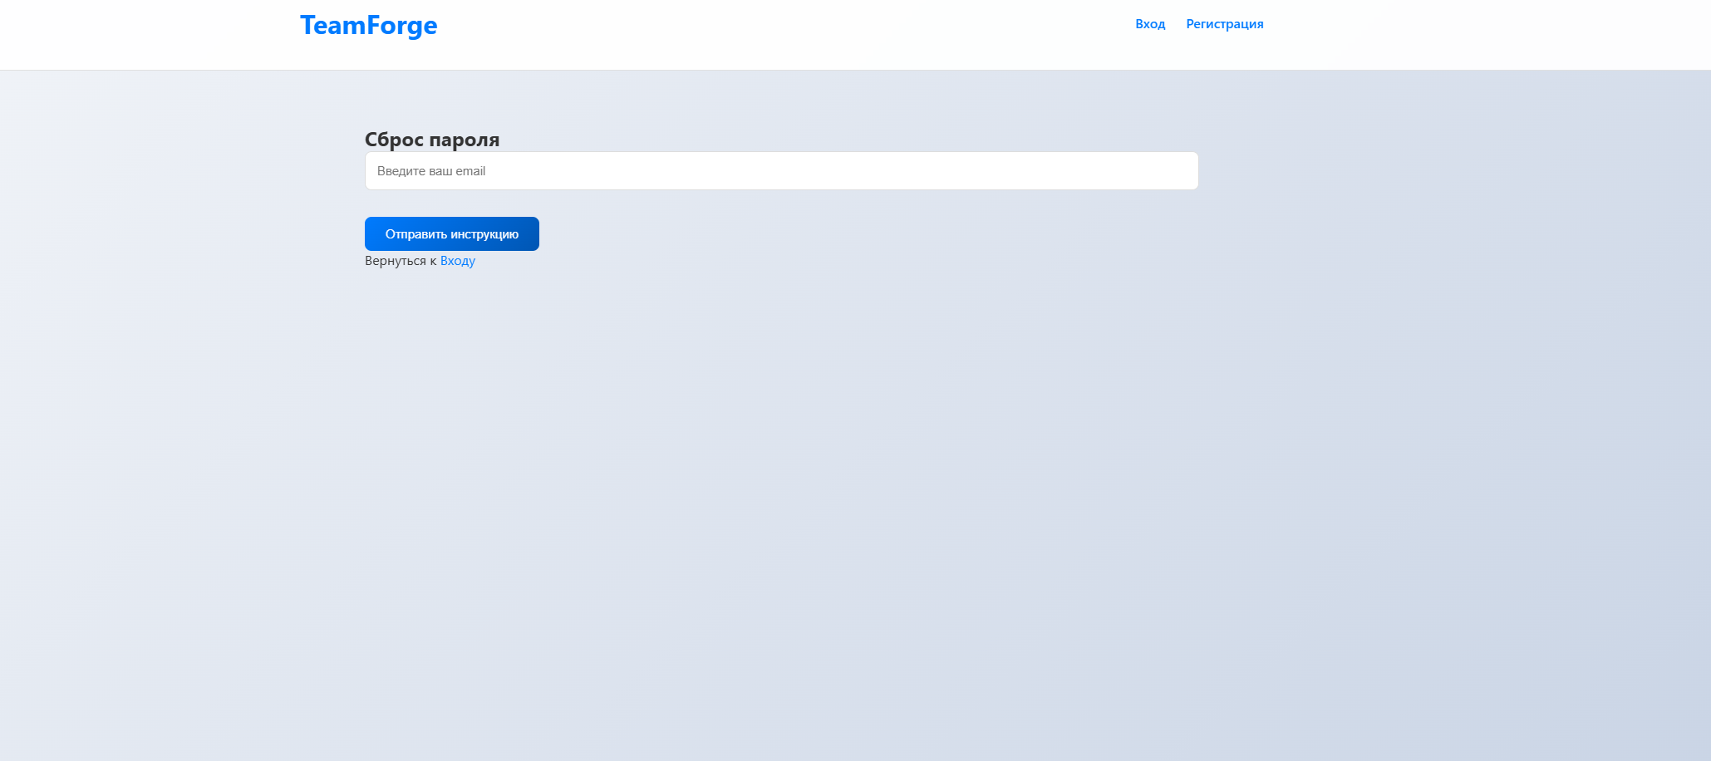

Рисунок 12 — Страница сброса пароля

В листинге ниже описывается работа основных функций пользователя в приложении на странице сброса пароля (смотри листинг 6 и 7).

Листинг 6 — заполнение формы сброса пароля(фронтенд).

// Отправляем POST-запрос на сервер с email  
 const res = await fetch('http://localhost:5000/reset-password', {  
 method: 'POST',  
 headers: { 'Content-Type': 'application/json' },  
 body: *JSON*.stringify({ email })  
 });  
 const data = await res.json();  
 // Вместо alert выводим сообщение в консоль или обновляем состояние для отображения уведомления  
 *console*.log(data.message);  
 } catch (error) {  
 *console*.error('Ошибка при запросе сброса пароля:', error);  
 }  
};

Листинг 7 — заполнение формы сброса пароля(бэкенд).

# Роут сброса пароля (отправка письма)  
@auth_bp.route('/reset-password', methods=['POST'])  
def reset_password():  
 data = request.get_json() # получаем JSON  
 email = data.get('email') # забираем email  
 if not email: # проверка  
 return jsonify({'message': 'Email обязателен'}), 400  
  
 # Ищем пользователя по email  
 user = User.query.filter_by(email=email).first()  
 if user:  
 # Генерируем токен  
 token = generate_confirmation_token(email)  
 # Формируем ссылку сброса  
 reset_url = f'http://localhost:3000/reset-password-confirm/{token}'  
 # Создаём письмо  
 msg = MailMessage(  
 subject='Сброс пароля',  
 sender='valerich.tv.88@mail.ru',  
 recipients=[email]  
 )  
 # Текст письма со ссылкой  
 msg.body = f'Для сброса пароля перейдите по ссылке: {reset_url}'  
 try:  
 mail.send(msg) # отправляем письмо  
 except Exception as e:  
 print(f"Ошибка отправки письма: {e}")  
 return jsonify({'message': 'Ошибка отправки письма'}), 500  
  
 # Не говорим, найден ли пользователь - всегда 200  
 return jsonify({'message': 'Инструкции по сбросу пароля отправлены на вашу почту'}), 200  
  
# Роут подтверждения сброса пароля (по ссылке с токеном)  
@auth_bp.route('/reset-password-confirm/<token>', methods=['POST'])  
def reset_password_confirm(token):  
 data = request.get_json() # получаем JSON  
 password = data.get('password') # новый пароль  
 password_confirm = data.get('password_confirm') # подтверждение пароля  
 if not password or not password_confirm: # проверка наличия  
 return jsonify({'message': 'Пароль и подтверждение обязательны'}), 400  
 if password != password_confirm: # совпадают ли  
 return jsonify({'message': 'Пароли не совпадают'}), 400  
  
 # Расшифровываем токен в email  
 email = confirm_token(token)  
 if not email:  
 return jsonify({'message': 'Ссылка для сброса пароля недействительна или истекла'}), 400  
  
 # Ищем пользователя  
 user = User.query.filter_by(email=email).first()  
 if not user:  
 return jsonify({'message': 'Пользователь не найден'}), 404  
  
 # Сохраняем новый пароль  
 user.password_hash = generate_password_hash(password)  
 db.session.commit()  
 return jsonify({'message': 'Пароль успешно сброшен'}), 200

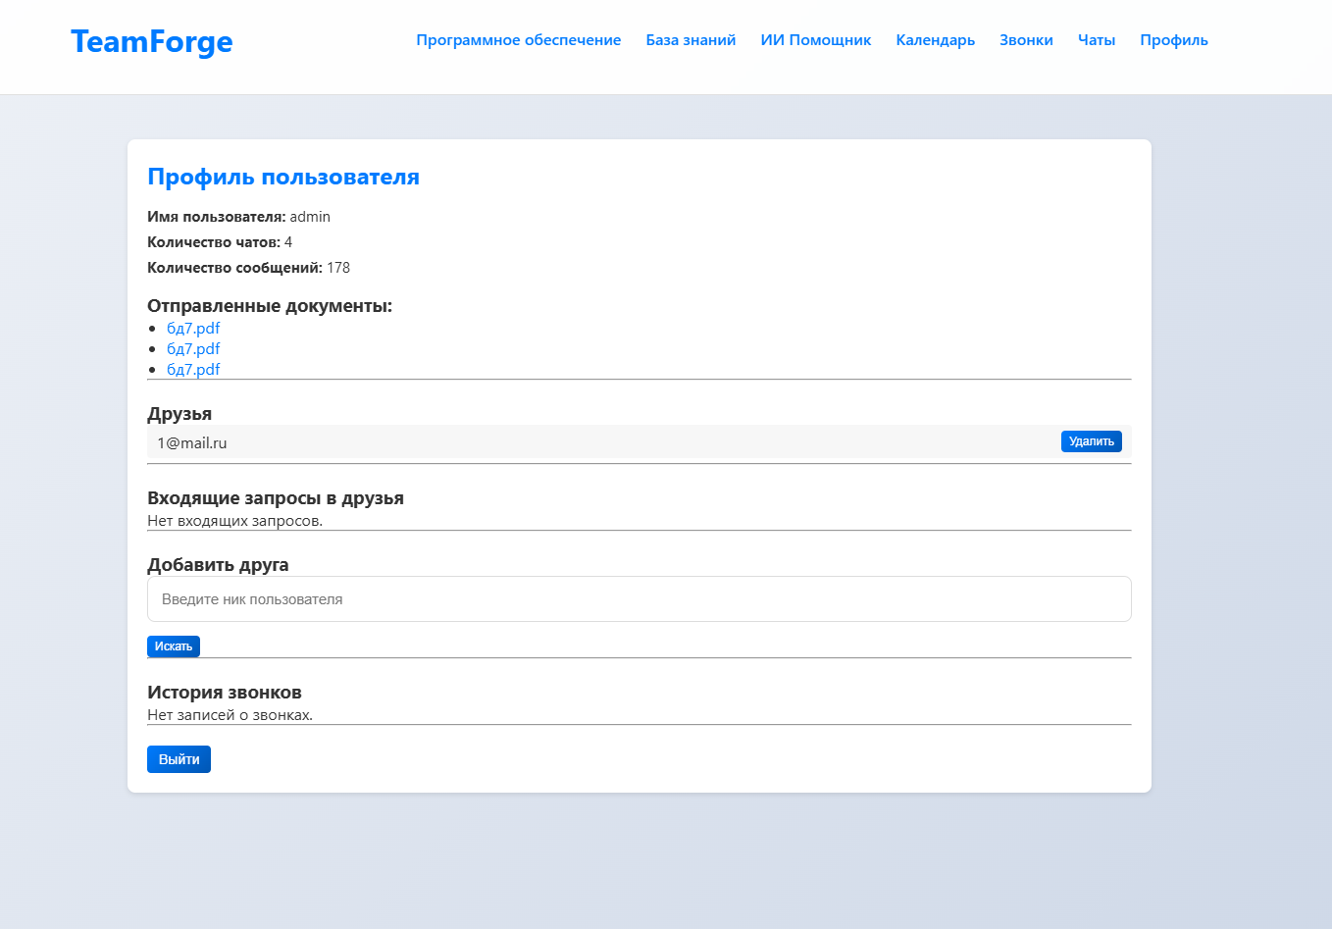

Рисунок 13 — Профиль пользователя

В листинге ниже описывается работа основных функций пользователя в приложении на странице профиля (смотри листинг 8 и 9).

Листинг 8 — вывод данных профиля(фронтенд).

// Загрузка базовых данных профиля  
const loadProfileData = useCallback(() => {  
 fetch(`http://localhost:5000/profile_data/${user.id}`)  
 .then(res => res.json())  
 .then(data => {  
 if (mountedRef.current) {  
 setChatsCount(data.chats_count);  
 setMessagesCount(data.messages_count);  
 setDocs(data.docs);  
 }  
 })  
 .catch(error => *console*.error('Ошибка получения данных профиля:', error));  
}, [user.id]);  
  
// Загрузка списка друзей  
const loadFriends = useCallback(() => {  
 fetch(`http://localhost:5000/friends/${user.id}`)  
 .then(res => res.json())  
 .then(data => {  
 if (mountedRef.current) {  
 setFriends(data);  
 }  
 })  
 .catch(error => *console*.error('Ошибка получения друзей:', error));  
}, [user.id]);  
  
// Загрузка входящих запросов в друзья  
const loadFriendRequests = useCallback(() => {  
 fetch(`http://localhost:5000/friend_requests/${user.id}`)  
 .then(res => res.json())  
 .then(data => {  
 if (mountedRef.current) {  
 setFriendRequests(data);  
 }  
 })  
 .catch(error => *console*.error('Ошибка получения запросов в друзья:', error));  
}, [user.id]);  
  
// Загрузка истории звонков  
const loadCallHistory = useCallback(() => {  
 fetch(`http://localhost:5000/call_history/${user.id}`)  
 .then(res => res.json())  
 .then(data => {  
 if (mountedRef.current) {  
 setCallHistory(data);  
 }  
 })  
 .catch(error => *console*.error('Ошибка получения истории звонков:', error));  
}, [user.id]);  
  
// При монтировании компонента загружаем все данные; если нет user — редирект на /  
useEffect(() => {  
 if (!user) {  
 navigate('/');  
 return;  
 }  
 loadProfileData();  
 loadFriends();  
 loadFriendRequests();  
 loadCallHistory();  
}, [user, navigate, loadProfileData, loadFriends, loadFriendRequests, loadCallHistory]);  
  
// Поиск пользователей для добавления в друзья  
const handleSearch = () => {  
 if (searchQuery.trim() !== '') {  
 fetch(`http://localhost:5000/search_users?q=${searchQuery}`)  
 .then(res => res.json())  
 .then(data => {  
 const filtered = data.filter(  
 u => u.id !== user.id && !friends.some(f => f.id === u.id)  
 );  
 if (mountedRef.current) {  
 setSearchResults(filtered);  
 }  
 })  
 .catch(error => *console*.error('Ошибка поиска пользователей:', error));  
 } else {  
 setSearchResults([]);  
 }  
};  
  
// Отправка, подтверждение, отклонение запросов в друзья и удаление друга  
const addFriend = (receiverId) => {  
 const body = { requester_id: user.id, receiver_id: receiverId };  
 fetch('http://localhost:5000/friend_request', {  
 method: 'POST',  
 headers: { 'Content-Type': 'application/json' },  
 body: *JSON*.stringify(body)  
 })  
 .then(res => res.json())  
 .then(data => *console*.log('Ответ addFriend:', data.message))  
 .catch(error => *console*.error('Ошибка при добавлении в друзья:', error));  
};

Листинг 9 — вывод данных профиля(бэкенд).

# Роут данных профиля  
@user_bp.route('/profile_data/<int:user_id>', methods=['GET'])  
def get_profile_data(user_id):  
 # Считаем количество чатов у пользователя  
 chats_count = ChatUser.query.filter_by(user_id=user_id).count()  
 # Считаем количество сообщений  
 messages_count = Message.query.filter_by(sender_id=user_id).count()  
 # Ищем сообщения с медиа  
 docs_messages = Message.query.filter_by(sender_id=user_id).filter(Message.media_filename.isnot(None)).all()  
 # Достаём имена файлов  
 docs = [msg.media_filename for msg in docs_messages]  
 # Возвращаем результат  
 return jsonify({  
 'chats_count': chats_count,  
 'messages_count': messages_count,  
 'docs': docs  
 })

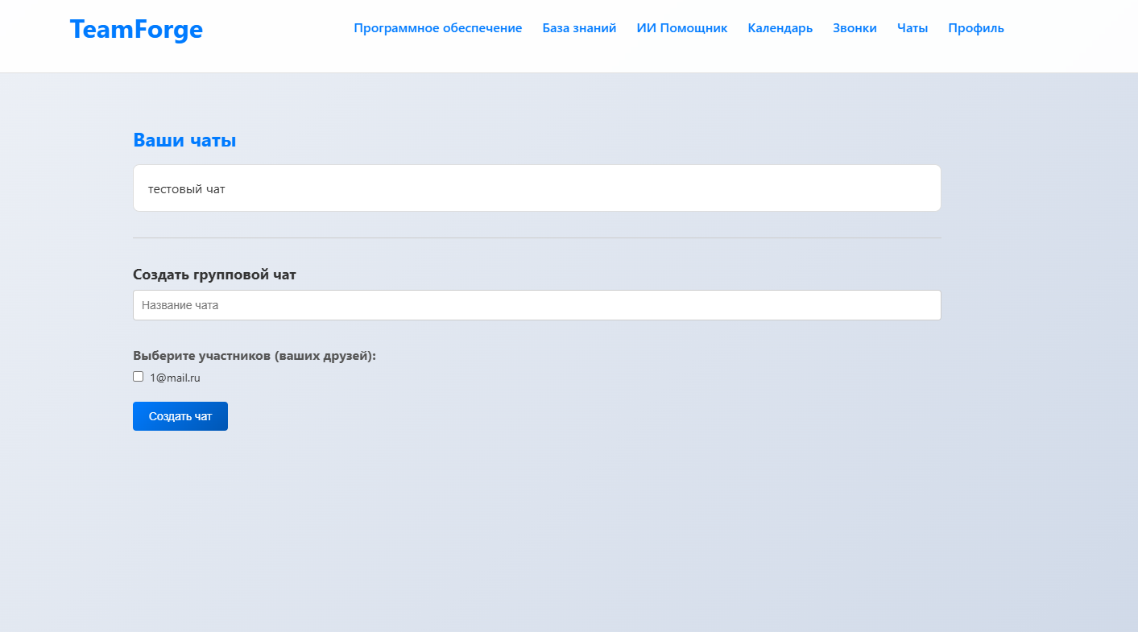

Рисунок 14 — Список чатов

В листинге ниже описывается работа основных функций пользователя в приложении на странице списка чатов (смотри листинг 10 и 11).

Листинг 10 — страница чатов(фронтенд).

// Загрузка чатов пользователя и списка друзей при монтировании  
useEffect(() => {  
 if (!user) {  
 navigate('/');  
 return;  
 }  
 let isMounted = true;  
  
 // Получаем чаты  
 fetch(`http://localhost:5000/user_chats/${user.id}`)  
 .then(res => res.json())  
 .then(data => {  
 if (isMounted) {  
 setChats(data);  
 }  
 })  
 .catch(err => *console*.error(err));  
  
 // Получаем друзей  
 fetch(`http://localhost:5000/friends/${user.id}`)  
 .then(res => res.json())  
 .then(data => {  
 if (isMounted) {  
 setAllFriends(data);  
 }  
 })  
 .catch(err => *console*.error(err));  
  
 return () => {  
 isMounted = false;  
 };  
}, [user, navigate]);  
  
// Переключение включения/отключения пользователя в списке участников  
const toggleSelect = (u) => {  
 if (selected.find(s => s.id === u.id)) {  
 setSelected(selected.filter(s => s.id !== u.id));  
 } else {  
 setSelected([...selected, u]);  
 }  
};  
  
// Создание нового группового чата  
const createChat = async () => {  
 const safeName = sanitizeInput(chatName);  
 if (!safeName || selected.length === 0) {  
 alert('Укажите название чата и выберите участников.');  
 return;  
 }  
 const userIds = selected.map(u => u.id);  
  
 try {  
 const res = await fetch('http://localhost:5000/create_chat', {  
 method: 'POST',  
 headers: { 'Content-Type': 'application/json' },  
 body: *JSON*.stringify({  
 name: safeName,  
 user_ids: userIds,  
 creator_id: user.id  
 })  
 });  
 const data = await res.json();  
 if (data.status === 'success') {  
 // Добавляем новый чат в список и переходим в него  
 const newChat = { id: data.chat_id, name: safeName, is_group: true };  
 setChats(prev => [...prev, newChat]);  
 navigate(`/chat/${newChat.id}`);  
 } else {  
 alert(data.message);  
 }  
 } catch (error) {  
 *console*.error('Ошибка создания чата:', error);  
 }  
};

Листинг 11 — страница чатов(бэкенд).

# Роут получения чатов пользователя  
@chat_bp.route('/user_chats/<int:user_id>', methods=['GET'])  
def get_user_chats(user_id):  
 chat_users = ChatUser.query.filter_by(user_id=user_id).all()  
 chats = []  
 for cu in chat_users:  
 chat = Chat.query.get(cu.chat_id)  
 if chat:  
 chats.append({'id': chat.id, 'name': chat.name, 'is_group': chat.is_group})  
 return jsonify(chats)

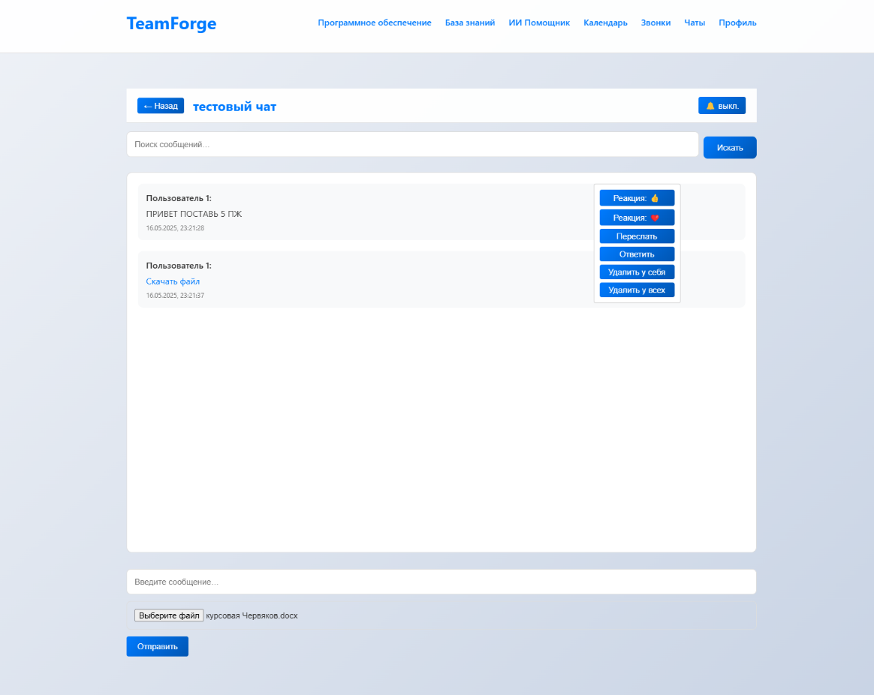

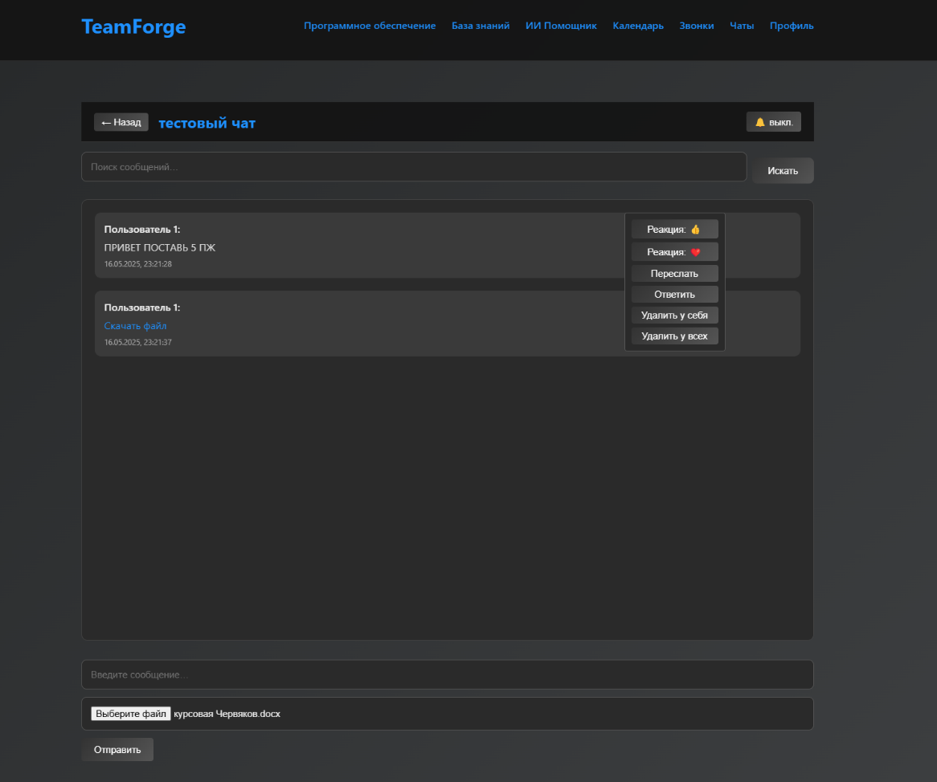Рисунок 15 — Страница чата (светлая / тёмная темы)

В листинге ниже описывается работа основных функций пользователя в приложении на странице выбора чата (смотри листинг 12 и 13).

Листинг 12 — основные функции чата(фронтенд).

/* --- жизненный цикл компонента --- */  
// отмечаем, что компонент вмонтирован / размонтирован  
useEffect(() => {  
 mountedRef.current = true;  
 return () => { mountedRef.current = false; };  
}, []);  
// обновляем ref при смене состояния уведомлений  
useEffect(() => { notificationRef.current = notification; }, [notification]);  
// если нет пользователя — переходим на главный  
useEffect(() => { if (!user) navigate('/'); }, [user, navigate]);  
  
/* --- загрузка названия чата по ID --- */  
useEffect(() => {  
 fetch(`http://localhost:5000/chat/${chatId}`)  
 .then(r => r.json())  
 .then(d => mountedRef.current && setChatName(d.name || 'Безымянный чат'))  
 .catch(() => setChatName('Безымянный чат'));  
}, [chatId]);  
  
/* --- функция для загрузки сообщений (с поддержкой поиска) --- */  
const fetchMessages = useCallback(() => {  
 const safe = sanitizeInput(search);  
 let url = `http://localhost:5000/messages/${chatId}?user_id=${user.id}`;  
 if (safe) url += `&q=${safe}`;  
  
 fetch(url)  
 .then(r => r.json())  
 .then(d => mountedRef.current && setMessages(d))  
 .catch(e => *console*.error('Ошибка при загрузке сообщений:', e));  
}, [chatId, search, user.id]);  
  
/* --- загрузка списка чатов пользователя для пересылки сообщений --- */  
const fetchUserChats = useCallback(() => {  
 fetch(`http://localhost:5000/user_chats/${user.id}`)  
 .then(r => r.json())  
 .then(d => mountedRef.current && setAvailableChats(d))  
 .catch(e => *console*.error(e));  
}, [user.id]);  
  
/* --- работа с сокетами: подключение, слушатели и отписка --- */  
useEffect(() => {  
 // присоединяемся к комнате чата  
 socket.emit('join', { chat_id: chatId, username: user?.username || '' });  
 fetchMessages();  
 fetchUserChats();  
  
 // обработчики событий  
 const onReceiveMessage = (d) => {  
 mountedRef.current && setMessages(prev => [...prev, d]);  
 // показываем системное уведомление, если разрешено  
 if (notificationRef.current && d.sender_id !== user.id) {  
 const show = () => new Notification('Новое сообщение', { body: d.content });  
 if (*Notification*.*permission* === 'granted') show();  
 else if (*Notification*.*permission* !== 'denied')  
 *Notification*.requestPermission().then(p => p === 'granted' && show());  
 }  
 };  
 const onReceiveReaction = ({ message_id, user_id, reaction }) => {  
 mountedRef.current && setMessageReactions(prev => {  
 const arr = (prev[message_id] || []).filter(r => r.user_id !== user_id);  
 arr.push({ user_id, reaction });  
 return { ...prev, [message_id]: arr };  
 });  
 };  
 const onStatus = (d) => {  
 mountedRef.current && setStatus(d.message);  
 clearTimeout(timeoutRef.current);  
 timeoutRef.current = setTimeout(  
 () => mountedRef.current && setStatus(''),  
 3000,  
 );  
 };  
 const onDeletedForAll = ({ message_id }) =>  
 mountedRef.current && setMessages(p => p.filter(m => m.id !== message_id));  
 const onDeletedForUser = ({ message_id, user_id }) =>  
 mountedRef.current && user_id === user.id &&  
 setMessages(p => p.filter(m => m.id !== message_id));  
  
 // подписываемся  
 socket.on('receive_message', onReceiveMessage);  
 socket.on('receive_reaction', onReceiveReaction);  
 socket.on('status', onStatus);  
 socket.on('message_deleted_for_all', onDeletedForAll);  
 socket.on('message_deleted_for_user', onDeletedForUser);  
  
 // отписываемся при размонтировании или смене зависимостей  
 return () => {  
 socket.emit('leave', { chat_id: chatId, username: user?.username || '' });  
 socket.off('receive_message', onReceiveMessage);  
 socket.off('receive_reaction', onReceiveReaction);  
 socket.off('status', onStatus);  
 socket.off('message_deleted_for_all', onDeletedForAll);  
 socket.off('message_deleted_for_user', onDeletedForUser);  
 clearTimeout(timeoutRef.current);  
 };  
}, [chatId, user, fetchMessages, fetchUserChats]);  
  
/* --- отправка сообщения (текст или файл) через сокет --- */  
const sendMessage = async () => {  
 const safe = sanitizeInput(input);  
 if (!safe && !file) return;  
  
 let media_filename = null;  
 if (file) {  
 try {  
 const fd = new FormData();  
 fd.append('file', file);  
 const resp = await fetch('http://localhost:5000/upload', { method: 'POST', body: fd });  
 media_filename = (await resp.json()).filename;  
 } catch (e) {  
 *console*.error('Ошибка загрузки файла:', e);  
 return;  
 }  
 }  
  
 socket.emit('send_message', {  
 chat_id: chatId,  
 sender_id: user.id,  
 content: safe,  
 media_filename,  
 });  
  
 setInput('');  
 setFile(null);  
};  
  
// Отправка по нажатию Enter  
const handleKeyDown = (e) => {  
 if (e.key === 'Enter') { e.preventDefault(); sendMessage(); }  
};  
  
/* --- отправка реакции на сообщение --- */  
const sendReaction = (messageId, reaction) => {  
 socket.emit('send_reaction', {  
 chat_id: chatId,  
 message_id: messageId,  
 user_id: user.id,  
 reaction,  
 });  
 setMenuOpenForMsgId(null);  
};  
  
/* --- логика для модального окна пересылки сообщения --- */  
const openForwardModal = (id) => { setForwardMessageId(id); setForwardModalOpen(true); setMenuOpenForMsgId(null); };  
const closeForwardModal = () => { setForwardModalOpen(false); setForwardMessageId(null); setSelectedChatId(''); };  
  
const confirmForward = async () => {  
 if (!selectedChatId || !forwardMessageId) return;  
 try {  
 const r = await fetch('http://localhost:5000/forward_message', {  
 method: 'POST',  
 headers: { 'Content-Type': 'application/json' },  
 body: *JSON*.stringify({  
 message_id: forwardMessageId,  
 to_chat_id: +selectedChatId,  
 user_id: user.id,  
 }),  
 });  
 const d = await r.json();  
 if (d.status !== 'success')  
 *console*.error(`Ошибка пересылки: ${d.message}`);  
 } catch (e) { *console*.error('Ошибка пересылки:', e); }  
 closeForwardModal();  
};  
  
/* --- логика для модального окна ответа на сообщение --- */  
const openReplyModal = (id) => { setReplyTargetId(id); setReplyContent(''); setReplyModalOpen(true); setMenuOpenForMsgId(null); };  
const closeReplyModal = () => { setReplyModalOpen(false); setReplyTargetId(null); setReplyContent(''); };  
  
const confirmReply = () => {  
 if (!replyTargetId) return;  
 const safe = sanitizeInput(replyContent);  
 socket.emit('send_message', {  
 chat_id: chatId,  
 sender_id: user.id,  
 content: safe,  
 media_filename: null,  
 reply_to_id: replyTargetId,  
 });  
 closeReplyModal();  
};  
  
/* --- удаление сообщения для себя или для всех --- */  
const deleteMessage = async (messageId, forAll = false) => {  
 const mode = forAll ? 'everyone' : 'me';  
 try {  
 const r = await fetch(  
 `http://localhost:5000/messages/${messageId}?mode=${mode}&user_id=${user.id}`,  
 { method: 'DELETE' },  
 );  
 const d = await r.json();  
 if (d.status === 'success') fetchMessages();  
 else *console*.error(`Ошибка удаления: ${d.message}`);  
 } catch (e) { *console*.error('Ошибка удаления сообщения:', e); }  
 setMenuOpenForMsgId(null);  
};  
  
// Открыть или закрыть контекстное меню для конкретного сообщения  
const toggleMenuForMessage = (id) =>  
 setMenuOpenForMsgId(prev => (prev === id ? null : id));  
  
/* --- отрисовка медиа в сообщении (картинка, PDF или файл) --- */  
const renderMedia = (filename) => {  
 if (!filename) return null;  
 const ext = filename.split('.').pop().toLowerCase();  
 if (['jpg', 'jpeg', 'png', 'gif'].includes(ext))  
 return <img src={`http://localhost:5000/uploads/${filename}`} alt="media" />;  
 if (ext === 'pdf')  
 return (  
 <a href={`http://localhost:5000/uploads/${filename}`} target="_blank" rel="noreferrer">  
 Посмотреть PDF  
 </a>  
 );  
 return (  
 <a href={`http://localhost:5000/uploads/${filename}`} target="_blank" rel="noreferrer">  
 Скачать файл  
 </a>  
 );  
};  
  
// Нахождение оригинального сообщения при отображении ответов  
const findOriginalMessage = (id) =>  
 messages.find(m => m.id === id) || null;

Листинг 13 — основные функции чата(бэкенд).

# Роут получения сообщений в чате  
@chat_bp.route('/messages/<int:chat_id>', methods=['GET'])  
def get_messages(chat_id):  
 user_id = request.args.get('user_id', type=int)  
 keyword = request.args.get('q', '')  
 query = Message.query.filter(Message.chat_id == chat_id, Message.deleted_for_all == False)  
 # Если есть ключевое слово, фильтруем  
 if keyword:  
 query = query.filter(Message.content.contains(keyword))  
 # Фильтруем удалённые сообщения  
 if user_id:  
 deleted_ids = DeletedMessage.query.filter_by(user_id=user_id).all()  
 deleted_ids_list = [dm.message_id for dm in deleted_ids]  
 if deleted_ids_list:  
 query = query.filter(~Message.id.in_(deleted_ids_list))  
 messages = query.order_by(Message.timestamp).all()  
 result = []  
 for msg in messages:  
 result.append({  
 'id': msg.id,  
 'chat_id': msg.chat_id,  
 'sender_id': msg.sender_id,  
 'content': msg.content,  
 'timestamp': msg.timestamp.isoformat(),  
 'media_filename': msg.media_filename,  
 'reply_to_id': msg.reply_to_id,  
 'forwarded_from_id': msg.forwarded_from_id  
 })  
 return jsonify(result)  
  
# Роут загрузки файла  
@chat_bp.route('/upload', methods=['POST'])  
def upload():  
 if 'file' not in request.files: # проверяем наличие файла  
 return jsonify({'status': 'fail', 'message': 'Файл не найден'}), 400  
 file = request.files['file'] # получаем объект файла  
 if file.filename == '': # проверяем имя  
 return jsonify({'status': 'fail', 'message': 'Файл не выбран'}), 400  
 # Путь к папке загрузок  
 from flask import current_app  
 upload_folder = current_app.config['UPLOAD_FOLDER']  
 # Сохраняем  
 filepath = os.path.join(upload_folder, file.filename)  
 file.save(filepath)  
 return jsonify({'status': 'success', 'filename': file.filename})  
  
# Роут отдачи загруженного файла  
@chat_bp.route('/uploads/<filename>')  
def uploaded_file(filename):  
 from flask import current_app  
 upload_folder = current_app.config['UPLOAD_FOLDER']  
 return send_from_directory(upload_folder, filename)  
  
# Роут удаления сообщения  
@chat_bp.route('/messages/<int:message_id>', methods=['DELETE'])  
def delete_message(message_id):  
 mode = request.args.get('mode') # проверяем режим (everyone/self)  
 user_id = request.args.get('user_id', type=int)  
 if not user_id:  
 return jsonify({'status': 'fail', 'message': 'Не указан user_id'}), 400  
 message = Message.query.get(message_id)  
 if not message:  
 return jsonify({'status': 'fail', 'message': 'Сообщение не найдено'}), 404  
  
 if mode == 'everyone':  
 # Ставим флаг deleted_for_all  
 message.deleted_for_all = True  
 db.session.commit()  
 # Шлём событие всем в чат  
 socketio.emit('message_deleted_for_all', {'message_id': message_id}, room=str(message.chat_id))  
 return jsonify({'status': 'success', 'message': 'Сообщение удалено для всех'})  
 else:  
 # Удаляем только для себя  
 deleted_entry = DeletedMessage.query.filter_by(message_id=message_id, user_id=user_id).first()  
 if not deleted_entry:  
 deleted_entry = DeletedMessage(message_id=message_id, user_id=user_id)  
 db.session.add(deleted_entry)  
 db.session.commit()  
 # Шлём событие  
 socketio.emit('message_deleted_for_user', {'message_id': message_id, 'user_id': user_id}, room=str(message.chat_id))  
 return jsonify({'status': 'success', 'message': 'Сообщение удалено только для вас'})  
  
# Роут пересылки сообщения  
@chat_bp.route('/forward_message', methods=['POST'])  
def forward_message():  
 data = request.json  
 from_message_id = data.get('message_id')  
 to_chat_id = data.get('to_chat_id')  
 user_id = data.get('user_id')  
 if not (from_message_id and to_chat_id and user_id):  
 return jsonify({'status': 'fail', 'message': 'Не хватает параметров'}), 400  
 old_msg = Message.query.get(from_message_id)  
 if not old_msg:  
 return jsonify({'status': 'fail', 'message': 'Исходное сообщение не найдено'}), 404  
 # Создаём новое сообщение  
 new_msg = Message(  
 chat_id=to_chat_id,  
 sender_id=user_id,  
 content=old_msg.content,  
 media_filename=old_msg.media_filename,  
 forwarded_from_id=old_msg.sender_id  
 )  
 db.session.add(new_msg)  
 db.session.commit()  
 # Уведомляем сокетом  
 socketio.emit('receive_message', {  
 'id': new_msg.id,  
 'chat_id': new_msg.chat_id,  
 'sender_id': new_msg.sender_id,  
 'content': new_msg.content,  
 'timestamp': new_msg.timestamp.isoformat(),  
 'media_filename': new_msg.media_filename,  
 'reply_to_id': new_msg.reply_to_id,  
 'forwarded_from_id': new_msg.forwarded_from_id  
 }, room=str(to_chat_id))  
 return jsonify({'status': 'success', 'message': 'Сообщение переслано', 'new_message_id': new_msg.id})  
  
# получить инфу о конкретном чате  
@chat_bp.route('/chat/<int:chat_id>', methods=['GET'])  
def get_chat(chat_id):  
 chat = Chat.query.get(chat_id)  
 if not chat:  
 return jsonify({'status':'fail','message':'Чат не найден'}),404  
 return jsonify({'id': chat.id, 'name': chat.name, 'is_group': chat.is_group})

# Роут создания чата  
@chat_bp.route('/create_chat', methods=['POST'])  
def create_chat():  
 data = request.json # JSON  
 if not data.get('name') or not data.get('user_ids'): # проверка  
 return jsonify({'status': 'fail', 'message': 'Нужно указать название чата и участников'}), 400  
 # Создаём чат  
 chat = Chat(name=data['name'], is_group=True)  
 db.session.add(chat)  
 db.session.commit()  
  
 # Добавляем создателя если нет  
 if data.get('creator_id') not in data['user_ids']:  
 data['user_ids'].append(data.get('creator_id'))  
 # Создаём ChatUser записи  
 for user_id in data['user_ids']:  
 chat_user = ChatUser(chat_id=chat.id, user_id=user_id, notifications_enabled=True)  
 db.session.add(chat_user)  
 db.session.commit()  
 return jsonify({'status': 'success', 'chat_id': chat.id})

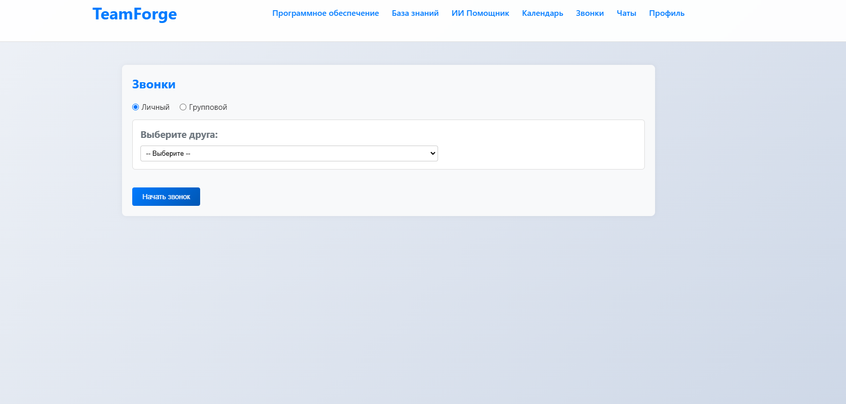

Рисунок 16 — Страница звонков

В листинге ниже описывается работа основных функций пользователя в приложении на странице выбора собеседника для звонка (смотри листинг 14).

Листинг 14 — основные функции страницы звонков(фронтенд).

/* ---------------------- создание RTCPeerConnection ------------ */  
const createPC = useCallback(peerId => {  
 const pc = new RTCPeerConnection({  
 iceServers: [{ urls: 'stun:stun.l.google.com:19302' }],  
 });  
  
 // добавить все текущие локальные треки  
 if (localStreamRef.current) {  
 localStreamRef.current.getTracks().forEach(t => pc.addTrack(t, localStreamRef.current));  
 }  
  
 pc.onicecandidate = e => {  
 if (e.candidate) {  
 socket.emit('webrtc_candidate', { to: peerId, from: user.id, candidate: e.candidate });  
 }  
 };  
  
 pc.ontrack = e => {  
 if (!mounted.current) return;  
  
 setRemoteStreams(prev => {  
 const entry = prev[peerId] ?? { audio: null, video: [] };  
 if (e.track.kind === 'audio') entry.audio = e.track;  
 else {  
 // не дублировать видеотреки  
 if (!entry.video.some(v => v.id === e.track.id)) entry.video.push(e.track);  
 }  
 return { ...prev, [peerId]: entry };  
 });  
 };  
  
 peerConnsRef.current[peerId] = pc;  
 return pc;  
}, [user.id]);

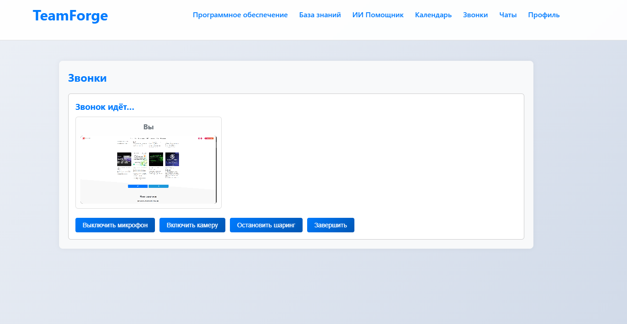

Рисунок 17 — Страница активного звонка

В листинге ниже описывается работа основных функций пользователя в приложении во время звонка (смотри листинг 15 и 16).

Листинг 15 — основной код звонка(фронтенд).

/* -------------------------- WebSocket-события ------------------------- */  
useEffect(() => {  
 if (!user) { navigate('/'); return; }  
  
 // загрузить список друзей  
 fetch(`http://localhost:5000/friends/${user.id}`)  
 .then(r => r.json())  
 .then(d => mounted.current && setAllUsers(d))  
 .catch(*console*.error);  
  
 socket.emit('register_user', { user_id: user.id });  
  
 // когда кто-то звонит  
 socket.on('incoming_call', d => mounted.current && setIncomingCall(d));  
  
 // обработка входящего предложения (offer) от пира  
 socket.on('webrtc_offer', async d => {  
 const pc = createPC(d.from);  
 await pc.setRemoteDescription(new RTCSessionDescription(d.sdp));  
 const answer = await pc.createAnswer();  
 await pc.setLocalDescription(answer);  
 socket.emit('webrtc_answer', { to: d.from, from: user.id, sdp: pc.localDescription });  
 });  
  
 // прием ответа (answer) на наше предложение  
 socket.on('webrtc_answer', async d => {  
 const pc = peerConnsRef.current[d.from];  
 pc && await pc.setRemoteDescription(new RTCSessionDescription(d.sdp));  
 });  
  
 // получение ICE-кандидатов  
 socket.on('webrtc_candidate', async d => {  
 const pc = peerConnsRef.current[d.from];  
 pc && d.candidate && await pc.addIceCandidate(new RTCIceCandidate(d.candidate));  
 });  
  
 // завершение звонка  
 socket.on('end_call', leaveCallSilent);  
  
 return () => socket.removeAllListeners();  
}, [user, navigate, createPC]);  
  
/* ------------------------- логика звонков ------------------------ */  
const ensureBaseAudio = async () => {  
 if (!localStreamRef.current) {  
 localStreamRef.current = await *navigator*.mediaDevices.getUserMedia(audioOnly);  
 }  
};  
  
const joinPeers = async (tgt, answerMode) => {  
 await ensureBaseAudio();  
 setCallActive(true);  
 setCallStart(new *Date*());  
 setParticipants(tgt);  
  
 if (!answerMode)  
 socket.emit('initiate_call', { from: user.id, callType, targets: tgt });  
  
 for (const pid of tgt) {  
 const pc = createPC(pid);  
 const offer = await pc.createOffer();  
 await pc.setLocalDescription(offer);  
 socket.emit('webrtc_offer', { to: pid, from: user.id, sdp: pc.localDescription });  
 }  
};  
  
const acceptCall = () => {  
 if (!incomingCall) return;  
 joinPeers([incomingCall.from], true);  
 setIncomingCall(null);  
};  
  
const startCall = () => {  
 const targets = callType === 'personal'  
 ? [selectedUser]  
 : selectedUsers.filter(Boolean);  
 if (targets.length) joinPeers(targets, false);  
};  
  
/* -------------------- переключение медиа ------------------------ */  
const toggleMic = () => {  
 if (!localStreamRef.current) return;  
 localStreamRef.current.getAudioTracks().forEach(t => { t.enabled = !micOn; });  
 setMicOn(p => !p);  
};  
  
const toggleCam = async () => {  
 if (!localStreamRef.current) return;  
 if (!camOn) {  
 const cam = await *navigator*.mediaDevices.getUserMedia(camOnly);  
 camTrackRef.current = cam.getVideoTracks()[0];  
 localStreamRef.current.addTrack(camTrackRef.current);  
 setCamOn(true);  
 // при добавлении камеры обновляем SDP для всех пиров  
 for (const [pid, pc] of *Object*.entries(peerConnsRef.current)) {  
 pc.addTrack(camTrackRef.current, localStreamRef.current);  
 await renegotiate(pc, pid);  
 }  
 } else {  
 localStreamRef.current.removeTrack(camTrackRef.current);  
 camTrackRef.current.stop();  
 setCamOn(false);  
 for (const [pid, pc] of *Object*.entries(peerConnsRef.current)) {  
 await renegotiate(pc, pid);  
 }  
 }  
};  
  
const toggleScreen = async () => {  
 if (!localStreamRef.current) return;  
 if (!screenOn) {  
 const scr = await *navigator*.mediaDevices.getDisplayMedia(screenVid);  
 screenTrackRef.current = scr.getVideoTracks()[0];  
 localStreamRef.current.addTrack(screenTrackRef.current);  
 setScreenOn(true);  
 for (const [pid, pc] of *Object*.entries(peerConnsRef.current)) {  
 pc.addTrack(screenTrackRef.current, localStreamRef.current);  
 await renegotiate(pc, pid);  
 }  
 // когда пользователь прекращает шарить экран  
 screenTrackRef.current.onended = toggleScreen;  
 } else {  
 localStreamRef.current.removeTrack(screenTrackRef.current);  
 screenTrackRef.current.stop();  
 screenTrackRef.current = null;  
 setScreenOn(false);  
 for (const [pid, pc] of *Object*.entries(peerConnsRef.current)) {  
 await renegotiate(pc, pid);  
 }  
 }  
};  
  
/* -------------------- завершение и история звонков ------------------------ */  
const cleanUp = () => {  
 *Object*.values(peerConnsRef.current).forEach(pc => pc.close());  
 peerConnsRef.current = {};  
 localStreamRef.current?.getTracks().forEach(t => t.stop());  
 localStreamRef.current = null;  
 camTrackRef.current = null;  
 screenTrackRef.current = null;  
  
 setRemoteStreams({});  
 setCallActive(false);  
 setMicOn(true);  
 setCamOn(false);  
 setScreenOn(false);  
};  
  
const leaveCallSilent = () => cleanUp();  
  
const leaveCall = () => {  
 socket.emit('end_call', { from: user.id, targets: participants });  
 if (callStart) {  
 fetch('http://localhost:5000/call_history', {  
 method: 'POST',  
 headers: { 'Content-Type':'application/json' },  
 body: *JSON*.stringify({  
 caller_id: user.id,  
 call_type: callType,  
 participants: `,${participants.join(',')},`,  
 start_time: callStart.toISOString(),  
 end_time: new *Date*().toISOString()  
 })  
 }).catch(*console*.error);  
 }  
 cleanUp();  
};

Листинг 16 — основной код звонка(бэкенд).

call_bp = Blueprint('call_bp', __name__)  
  
# Задаём ваш часовой пояс – здесь, например, 'Europe/Moscow'.  
# Если у вас другой, поменяйте строку:  
LOCAL_TZ = pytz.timezone("Europe/Moscow")  
  
@call_bp.route('/call_history', methods=['POST'])  
def add_call_history():  
 data = request.json  
 try:  
 caller_id = data['caller_id']  
 call_type = data['call_type']  
 participants = data.get('participants', '')  
  
 # Заменяем 'Z' на '+00:00', чтобы Python понял, что время в UTC  
 start_time_str = data['start_time'].replace('Z', '+00:00')  
 end_time_str = data['end_time'].replace('Z', '+00:00')  
  
 # Парсим как tz-aware UTC datetime  
 start_time_utc = datetime.fromisoformat(start_time_str)  
 end_time_utc = datetime.fromisoformat(end_time_str)  
  
 # Вычисляем длительность  
 duration = int((end_time_utc - start_time_utc).total_seconds())  
  
 except Exception as e:  
 return jsonify({'status': 'fail', 'message': f'Ошибка обработки данных: {str(e)}'}), 400  
  
 # Сохраняем в базу (у нас tz-aware datetime)  
 record = CallHistory(  
 caller_id=caller_id,  
 call_type=call_type,  
 participants=participants,  
 start_time=start_time_utc,  
 end_time=end_time_utc,  
 duration=duration  
 )  
 db.session.add(record)  
 db.session.commit()  
  
 return jsonify({'status': 'success', 'message': 'Запись звонка добавлена'})  
  
@call_bp.route('/call_history/<int:user_id>', methods=['GET'])  
def get_call_history(user_id):  
 pattern = f'%,{user_id},%'  
 records = CallHistory.query.filter(  
 (CallHistory.caller_id == user_id) | (CallHistory.participants.like(pattern))  
 ).order_by(CallHistory.start_time.desc()).all()  
  
 result = []  
 for rec in records:  
 caller = User.query.get(rec.caller_id)  
 caller_username = caller.username if caller else "Неизвестно"  
  
 # Преобразуем список ID-участников в имена  
 recipient_usernames = []  
 if rec.participants:  
 participant_ids = rec.participants.strip(',').split(',')  
 for pid in participant_ids:  
 try:  
 u = User.query.get(int(pid))  
 if u:  
 recipient_usernames.append(u.username)  
 except:  
 continue  
  
 # Переводим UTC во "внутренний" (местный) часовой пояс  
 local_start = rec.start_time.astimezone(LOCAL_TZ)  
 local_end = rec.end_time.astimezone(LOCAL_TZ)  
  
 # Форматируем строки для вывода  
 start_str = local_start.strftime("%Y-%m-%d %H:%M")  
 end_str = local_end.strftime("%Y-%m-%d %H:%M")  
  
 result.append({  
 'id': rec.id,  
 'caller_id': rec.caller_id,  
 'caller_username': caller_username,  
 'call_type': rec.call_type,  
 'recipients': recipient_usernames,  
 'start_time': start_str,  
 'end_time': end_str,  
 'duration': rec.duration  
 })  
 return jsonify(result)

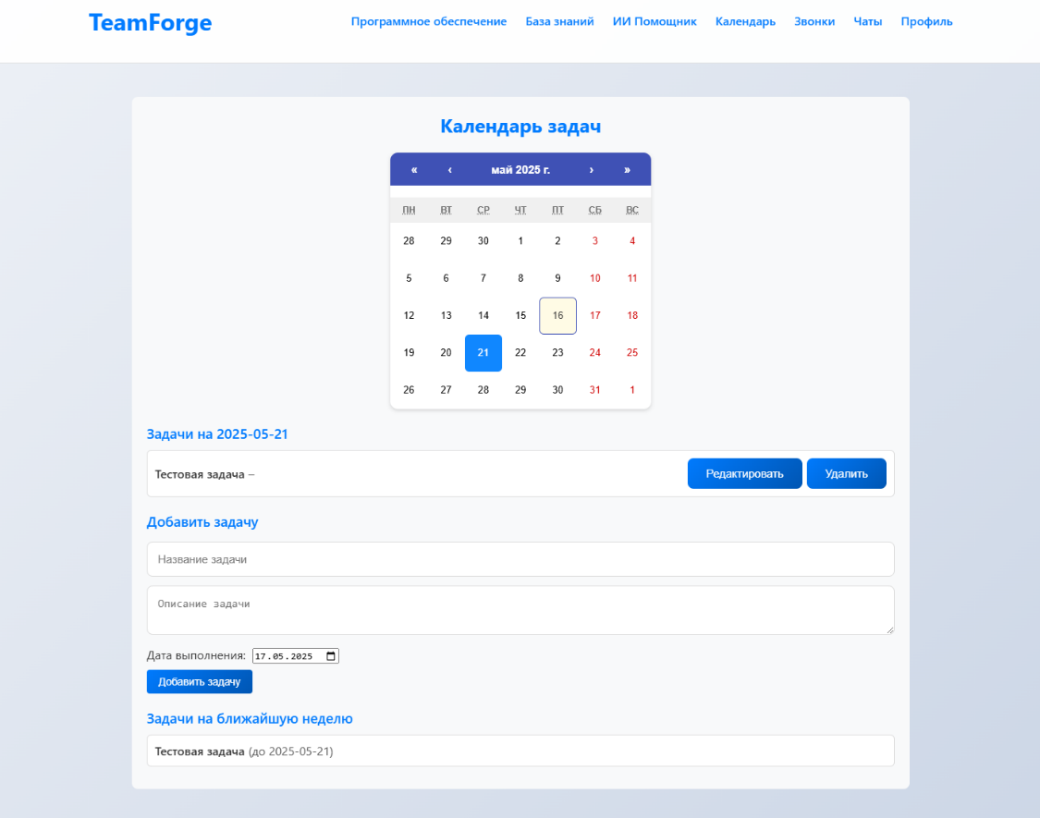Рисунок 18 — Страница календаря задач

В листинге ниже описывается работа основных функций пользователя в приложении на странице Календаря (смотри листинг 17 и 18).

Листинг 17 — основной код календаря(фронтенд).

function CalendarPage({ user }) {  
 // Состояния: выбранная дата, задачи на эту дату, данные формы и задачи на ближайшую неделю  
 const [selectedDate, setSelectedDate] = useState(new *Date*());  
 const [tasks, setTasks] = useState([]);  
 const [formData, setFormData] = useState({  
 id: null,  
 title: '',  
 description: '',  
 // При первом создании используем локальную дату в формате YYYY-MM-DD  
 due_date: new *Date*().toLocaleDateString('en-CA'),  
 });  
 const [upcomingTasks, setUpcomingTasks] = useState([]);  
  
 // Загрузка задач для выбранной даты  
 const fetchTasksForDate = () => {  
 if (!user) return;  
 const dateStr = selectedDate.toLocaleDateString('en-CA');  
 fetch(`http://localhost:5000/tasks?user_id=${user.id}&date=${dateStr}`)  
 .then(res => res.json())  
 .then(data => setTasks(data))  
 .catch(err => *console*.error(err));  
 };  
  
 // Загрузка задач на ближайшую неделю (от сегодняшнего дня)  
 const fetchUpcomingTasks = () => {  
 if (!user) return;  
 fetch(`http://localhost:5000/tasks?user_id=${user.id}`)  
 .then(res => res.json())  
 .then(data => {  
 const today = new *Date*();  
 const upcoming = data.filter(task => {  
 const taskDate = new *Date*(task.due_date);  
 const diffDays = (taskDate - today) / (1000 * 3600 * 24);  
 return diffDays >= 0 && diffDays <= 7;  
 });  
 setUpcomingTasks(upcoming);  
 })  
 .catch(err => *console*.error(err));  
 };  
  
 // Автоматический вызов загрузки при смене даты или пользователя  
 useEffect(() => {  
 fetchTasksForDate();  
 fetchUpcomingTasks();  
 // eslint-disable-next-line  
 }, [selectedDate, user]);  
  
 // Добавление новой задачи или обновление существующей  
 const handleAddOrUpdate = () => {  
 if (!user) return;  
 const localDate = selectedDate.toLocaleDateString('en-CA');  
 const dueDateToSend = formData.due_date || localDate;  
  
 if (formData.id) {  
 // Обновляем существующую задачу  
 fetch(`http://localhost:5000/tasks/${formData.id}`, {  
 method: 'PUT',  
 headers: { 'Content-Type': 'application/json' },  
 body: *JSON*.stringify({  
 title: formData.title,  
 description: formData.description,  
 due_date: dueDateToSend,  
 }),  
 })  
 .then(res => res.json())  
 .then(() => {  
 setFormData({ id: null, title: '', description: '', due_date: localDate });  
 fetchTasksForDate();  
 fetchUpcomingTasks();  
 })  
 .catch(err => *console*.error(err));  
 } else {  
 // Создаём новую задачу  
 fetch('http://localhost:5000/tasks', {  
 method: 'POST',  
 headers: { 'Content-Type': 'application/json' },  
 body: *JSON*.stringify({  
 user_id: user.id,  
 title: formData.title,  
 description: formData.description,  
 due_date: dueDateToSend,  
 }),  
 })  
 .then(res => res.json())  
 .then(() => {  
 setFormData({ id: null, title: '', description: '', due_date: localDate });  
 fetchTasksForDate();  
 fetchUpcomingTasks();  
 })  
 .catch(err => *console*.error(err));  
 }  
 };

Листинг 18 — основной код календаря(бэкенд).

# Создаём blueprint  
task_bp = Blueprint('task_bp', __name__)  
  
# Роут получения задач  
@task_bp.route('/tasks', methods=['GET'])  
def get_tasks():  
 *"""  
 Можно передавать user_id и date (YYYY-MM-DD).  
 """* user_id = request.args.get('user_id', type=int)  
 if not user_id:  
 return jsonify({'status': 'fail', 'message': 'Не указан user_id'}), 400  
  
 date_filter = request.args.get('date') # формат YYYY-MM-DD  
 if date_filter:  
 try:  
 due_date = datetime.strptime(date_filter, "%Y-%m-%d").date()  
 except:  
 return jsonify({'status': 'fail', 'message': 'Неверный формат даты'}), 400  
 tasks = Task.query.filter_by(user_id=user_id, due_date=due_date).all()  
 else:  
 tasks = Task.query.filter_by(user_id=user_id).all()  
  
 result = []  
 for task in tasks:  
 result.append({  
 'id': task.id,  
 'title': task.title,  
 'description': task.description,  
 'due_date': task.due_date.strftime("%Y-%m-%d"),  
 'created_at': task.created_at.isoformat()  
 })  
 return jsonify(result)  
  
# Роут создания задачи  
@task_bp.route('/tasks', methods=['POST'])  
def create_task():  
 data = request.json  
 title = data.get('title')  
 user_id = data.get('user_id')  
 if not user_id:  
 return jsonify({'status': 'fail', 'message': 'Не указан user_id'}), 400  
 if not title:  
 return jsonify({'status': 'fail', 'message': 'Название обязательно'}), 400  
  
 due_date_str = data.get('due_date')  
 if not due_date_str:  
 return jsonify({'status': 'fail', 'message': 'Дата обязательна'}), 400  
  
 try:  
 due_date = datetime.strptime(due_date_str, "%Y-%m-%d").date()  
 except:  
 return jsonify({'status': 'fail', 'message': 'Неверный формат даты'}), 400  
  
 task = Task(  
 user_id=user_id,  
 title=title,  
 description=data.get('description', ''),  
 due_date=due_date  
 )  
 db.session.add(task)  
 db.session.commit()  
 return jsonify({'status': 'success', 'message': 'Задача создана', 'task_id': task.id})  
  
# Роут обновления задачи  
@task_bp.route('/tasks/<int:task_id>', methods=['PUT'])  
def update_task(task_id):  
 task = Task.query.get(task_id)  
 if not task:  
 return jsonify({'status': 'fail', 'message': 'Задача не найдена'}), 404  
  
 data = request.json  
 task.title = data.get('title', task.title)  
 task.description = data.get('description', task.description)  
 due_date_str = data.get('due_date')  
 if due_date_str:  
 try:  
 task.due_date = datetime.strptime(due_date_str, "%Y-%m-%d").date()  
 except:  
 return jsonify({'status': 'fail', 'message': 'Неверный формат даты'}), 400  
 db.session.commit()  
 return jsonify({'status': 'success', 'message': 'Задача обновлена'})  
  
# Роут удаления задачи  
@task_bp.route('/tasks/<int:task_id>', methods=['DELETE'])  
def delete_task(task_id):  
 task = Task.query.get(task_id)  
 if not task:  
 return jsonify({'status': 'fail', 'message': 'Задача не найдена'}), 404  
  
 db.session.delete(task)  
 db.session.commit()  
 return jsonify({'status': 'success', 'message': 'Задача удалена'})

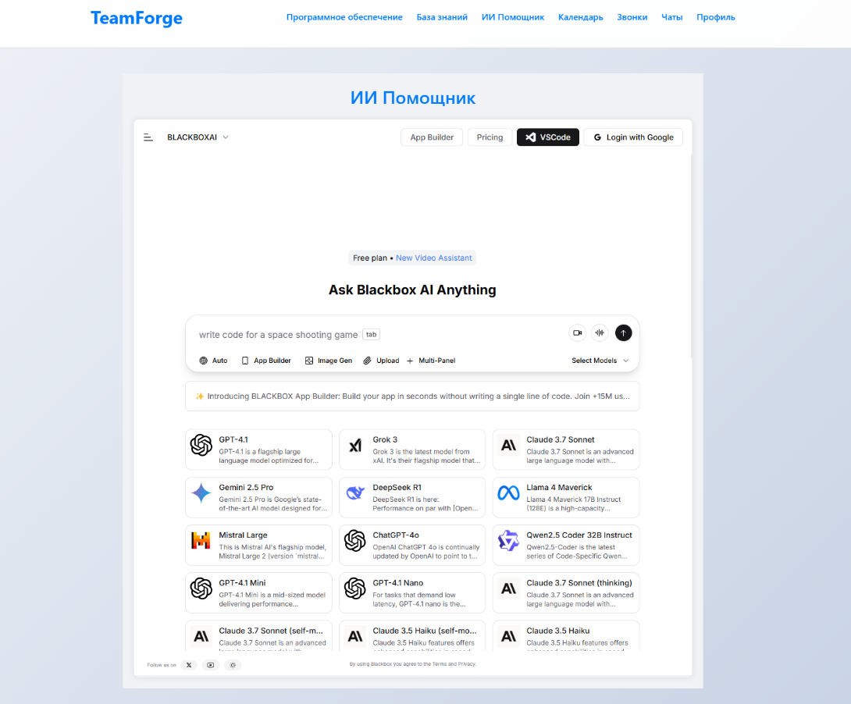Рисунок 19 — Страница ИИ-помощника

В листинге ниже описывается работа основных функций пользователя в приложении на странице ИИ-помощника (смотри листинг 19).

Листинг 19 — функция iframe ии помощника.

function AIAssistantPage() {  
 return (  
 <div className="container ai-assistant-container">  
 {/* Заголовок раздела ИИ-помощника */}  
 <h2 className="ai-assistant-title">ИИ Помощник</h2>  
 {/* Обёртка для iframe с внешним интерфейсом ИИ */}  
 <div className="ai-assistant-iframe-wrapper">  
 <iframe  
 src="https://www.blackbox.ai/"  
 title="ИИ Помощник"  
 width="100%"  
 height="1000px"  
 style={{ border: 'none' }}  
 />  
 </div>  
 </div>  
 );  
}

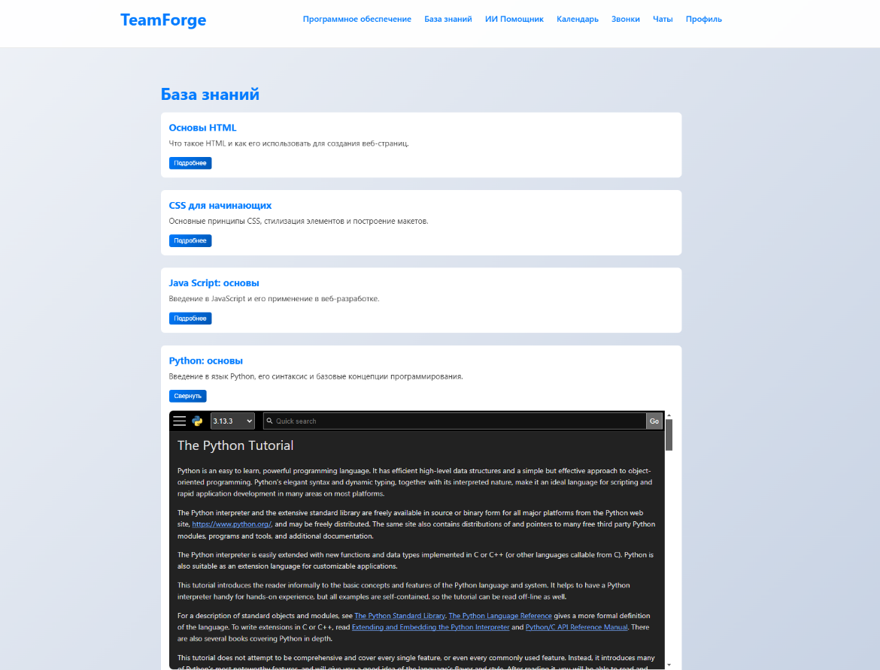

Рисунок 20 — Страница «База знаний»

В листинге ниже описывается работа основных функций пользователя в приложении на странице «База знаний» (смотри листинг 20).

Листинг 20 — код базы знаний.

const knowledgeArticles = [  
 {  
 id: 1,  
 title: 'Основы HTML',  
 description: 'Что такое HTML и как его использовать для создания веб-страниц.',  
 link: 'https://rivilart.github.io/html-basics.html'  
 },  
 {  
 id: 2,  
 title: 'CSS для начинающих',  
 description: 'Основные принципы CSS, стилизация элементов и построение макетов.',  
 link: 'https://kotazzz.github.io/p/css01/'  
 },

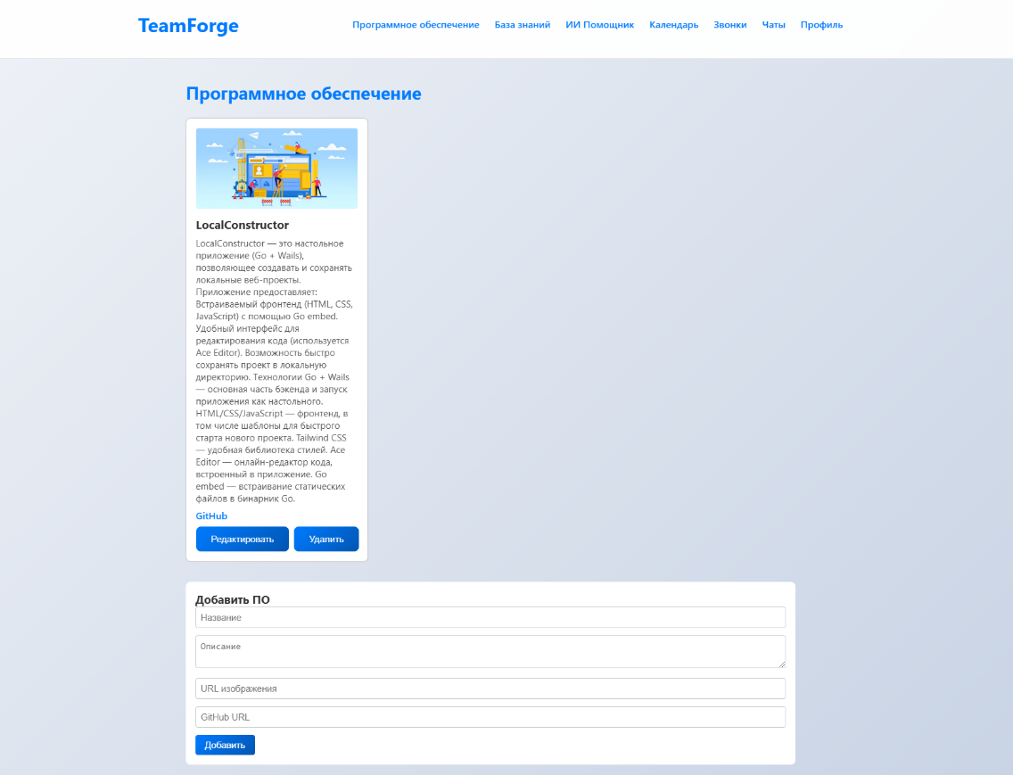Рисунок 21 — Страница ПО компании (режим Админа)

В листинге ниже описывается работа основных функций администратора в приложении на странице ПО (смотри листинг 21 и 22).

Листинг 21 — основной код функций администратора(фронтенд).

// Компонент страницы для отображения и управления списком программного обеспечения  
function SoftwarePage({ isAdmin }) {  
 // Состояние: список ПО и данные формы для добавления/редактирования  
 const [softwareList, setSoftwareList] = useState([]);  
 const [formData, setFormData] = useState({  
 id: null,  
 title: '',  
 description: '',  
 image_url: '',  
 github_url: ''  
 });  
  
 // Функция для загрузки списка ПО с сервера  
 const fetchSoftware = () => {  
 fetch('http://localhost:5000/software')  
 .then(res => res.json())  
 .then(data => setSoftwareList(data))  
 .catch(err => *console*.error(err));  
 };  
  
 // Загружаем список ПО при монтировании компонента  
 useEffect(() => {  
 fetchSoftware();  
 }, []);  
  
 // Обработка отправки формы: создаём или обновляем запись в зависимости от наличия formData.id  
 const handleSubmit = (e) => {  
 e.preventDefault();  
 const method = formData.id ? 'PUT' : 'POST';  
 const url = formData.id  
 ? `http://localhost:5000/software/${formData.id}`  
 : 'http://localhost:5000/software';  
 // Передаем admin: true для проверки прав  
 fetch(url, {  
 method,  
 headers: { 'Content-Type': 'application/json' },  
 body: *JSON*.stringify({ ...formData, admin: true })  
 })  
 .then(res => res.json())  
 .then(() => {  
 // Сброс формы и обновление списка  
 setFormData({ id: null, title: '', description: '', image_url: '', github_url: '' });  
 fetchSoftware();  
 })  
 .catch(err => *console*.error(err));  
 };  
  
 // Заполнение формы данными выбранного ПО для редактирования  
 const handleEdit = (sw) => {  
 setFormData(sw);  
 };  
  
 // Удаление ПО по ID  
 const handleDelete = (id) => {  
 fetch(`http://localhost:5000/software/${id}`, {  
 method: 'DELETE',  
 headers: { 'Content-Type': 'application/json' },  
 body: *JSON*.stringify({ admin: true })  
 })  
 .then(res => res.json())  
 .then(() => fetchSoftware())  
 .catch(err => *console*.error(err));  
 };

Листинг 22 — основной код функций администратора(бэкенд).

# Роут создания ПО  
@software_bp.route('/software', methods=['POST'])  
def create_software():  
 data = request.json  
 if not data.get('admin', False):  
 return jsonify({'status': 'fail', 'message': 'Нет прав доступа'}), 403  
 title = data.get('title')  
 if not title:  
 return jsonify({'status': 'fail', 'message': 'Название обязательно'}), 400  
 sw = Software(  
 title=title,  
 description=data.get('description', ''),  
 image_url=data.get('image_url', ''),  
 github_url=data.get('github_url', '')  
 )  
 db.session.add(sw)  
 db.session.commit()  
 return jsonify({'status': 'success', 'message': 'Программное обеспечение создано', 'software_id': sw.id})  
  
# Роут обновления ПО  
@software_bp.route('/software/<int:software_id>', methods=['PUT'])  
def update_software(software_id):  
 data = request.json  
 if not data.get('admin', False):  
 return jsonify({'status': 'fail', 'message': 'Нет прав доступа'}), 403  
 sw = Software.query.get(software_id)  
 if not sw:  
 return jsonify({'status': 'fail', 'message': 'Запись не найдена'}), 404  
 sw.title = data.get('title', sw.title)  
 sw.description = data.get('description', sw.description)  
 sw.image_url = data.get('image_url', sw.image_url)  
 sw.github_url = data.get('github_url', sw.github_url)  
 db.session.commit()  
 return jsonify({'status': 'success', 'message': 'Запись обновлена'})  
  
# Роут удаления ПО  
@software_bp.route('/software/<int:software_id>', methods=['DELETE'])  
def delete_software(software_id):  
 data = request.json  
 if not data.get('admin', False):  
 return jsonify({'status': 'fail', 'message': 'Нет прав доступа'}), 403  
 sw = Software.query.get(software_id)  
 if not sw:  
 return jsonify({'status': 'fail', 'message': 'Запись не найдена'}), 404  
 db.session.delete(sw)  
 db.session.commit()  
 return jsonify({'status': 'success', 'message': 'Запись удалена'})

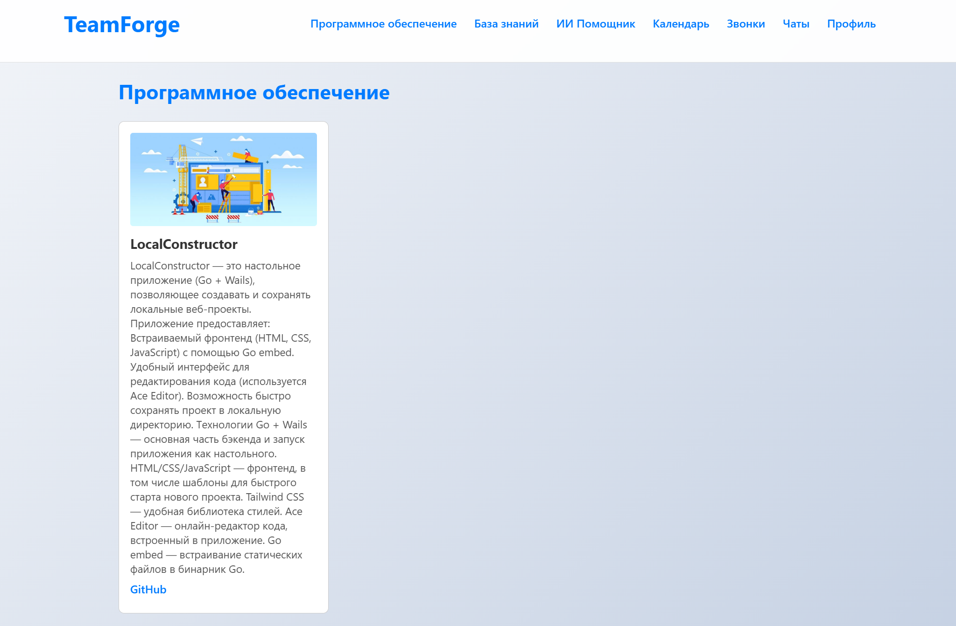

Рисунок 22 — Страница ПО компании (режим пользователя)

В листинге ниже описывается работа основных функций пользователя в приложении на странице ПО (смотри листинг 23 и 24).

Листинг 24 — основные функции пользователя на странице по(фронтенд).

return (  
 <div className="container software-page">  
 <h2 className="software-title">Программное обеспечение</h2>  
  
 {/* Карточки программного обеспечения */}  
 <div className="software-cards-wrapper">  
 {softwareList.map(sw => (  
 <div key={sw.id} className="software-card">  
 {sw.image_url && (  
 <img  
 src={sw.image_url}  
 alt={sw.title}  
 className="software-image"  
 />  
 )}  
 <h3 className="software-card-title">{sw.title}</h3>  
 <p className="software-card-desc">{sw.description}</p>  
 {sw.github_url && (  
 <a  
 href={sw.github_url}  
 target="_blank"  
 rel="noreferrer"  
 className="software-github-link"  
 >  
 GitHub  
 </a>  
 )}  
 {/* Кнопки редактирования и удаления для администратора */}  
 {isAdmin && (  
 <div className="software-admin-buttons">  
 <button onClick={() => handleEdit(sw)}>  
 Редактировать  
 </button>  
 <button onClick={() => handleDelete(sw.id)}>  
 Удалить  
 </button>  
 </div>  
 )}  
 </div>  
 ))}  
 </div>

Листинг 25 — основные функции пользователя на странице по(бэкенд).

# Роут получения списка ПО  
@software_bp.route('/software', methods=['GET'])  
def get_software():  
 softwares = Software.query.all()  
 result = []  
 for sw in softwares:  
 result.append({  
 'id': sw.id,  
 'title': sw.title,  
 'description': sw.description,  
 'image_url': sw.image_url,  
 'github_url': sw.github_url  
 })  
 return jsonify(result)

**Анализ соответствия ГОСТ Р ИСО 9241-110/304:**

1. **Адаптация к среде эксплуатации**
   * Responsive-дизайн (адаптация от 360 px до 1920 px) и поддержка touch-интерфейсов для мобильных;
   * чёткие, крупные кнопки для управления на сенсорных экранах.
2. **Визуальная эргономика**
   * Одинаковая цветовая палитра (темная и светлая темы, контраст ≥ 4.5:1);
   * сдержанный шрифт без засечек, размер текста не менее 16 px.
3. **Единообразие элементов**
   * одинаковое расположение навигации слева во всех модулях;
   * унифицированные компоненты кнопок, форм и модальных окон из MUI.
4. **Принципы эргономики**
   * минимум уровней вложенности меню, логичная иерархия;
   * обратная связь: индикаторы загрузки при сетевых запросах, тост-нотификации об успехе/ошибках.

**Фронтенд информационной системы**

**Стек и библиотеки**

* React 18 + JavaScript;
* Redux Toolkit с RTK Query для запросов;
* socket.io-client для real-time;
* axios для REST;
* jwt-decode для парсинга и обновления токенов.

**Безопасность на клиенте**

* хранение JWT – в httpOnly cookie; refresh-токен – тоже httpOnly с коротким путём /auth/refresh;
* авторизация – каждый запрос к API отправляет Authorization: Bearer <access_token>;
* шифрование – весь трафик идёт по HTTPS (TLS 1.3).

**Бэкенд информационной системы**

**Архитектура**

* **Распределённый монолит:**
  + REST API + WebSocket Gateway в одном Flask-приложении.

**REST API и WebSocket**

* Blueprint’ы: auth_bp, user_bp, friendship_bp, chat_bp, call_bp, task_bp, software_bp ;
* WebSocket-события реализованы в socketio_events.py (send_message, send_reaction, initiate_call и др.) .

**Стек технологий и библиотеки**

* Flask 3 (микрофреймворк);
* Flask-SocketIO;
* Flask-JWT-Extended (аутентификация) ;
* Flask-Mail, Flask-CORS;
* SQLAlchemy ;
* PostgreSQL 16 .

**Применённые паттерны проектирования**

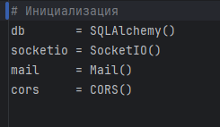Singleton — единые экземпляры расширений в extensions.py:

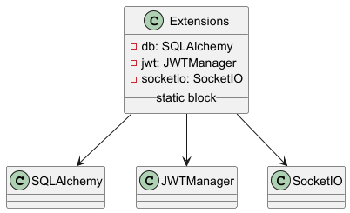

Рисунок 23 — Диаграмма паттерна Singleton (модуль extensions)

**Гарантирует один объект подключения к БД, real-time.**

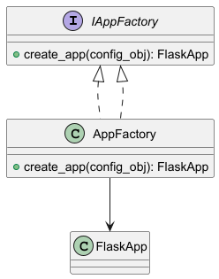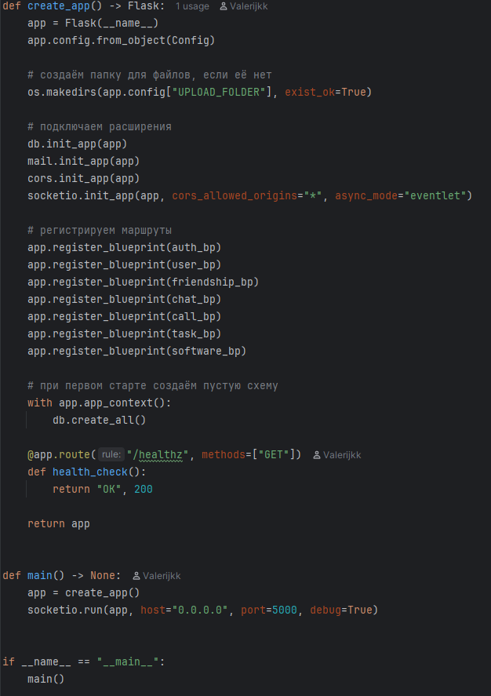Factory Method — функция create_app() в app.py собирает и настраивает приложение под любой конфиг:

Рисунок 24 — Диаграмма паттерна Factory Method (`create_app()`)

**Позволяет легко создавать dev/prod/test-инстансы без дублирования кода.**

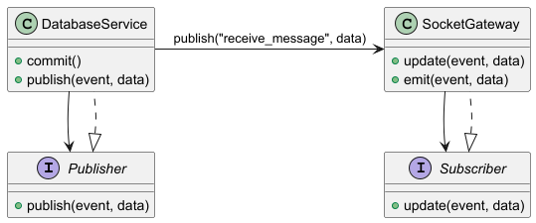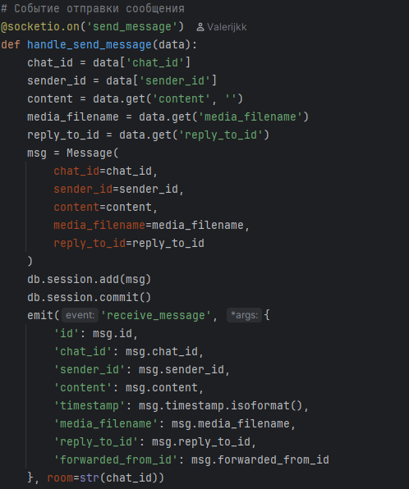Observer (Pub/Sub) — Socket.IO-обработчики в socketio_events.py реагируют на изменение данных и транслируют события клиентам:

Рисунок 25 — Диаграмма паттерна Observer (Pub/Sub)

WebSocket-обсерверы подписаны на publisher-событие commit → emit .

**База данных информационной системы**

**СУБД и двигатели**

* PostgreSQL 16

**ORM и драйверы**

* SQLAlchemy (Flask-extension) и psycopg2-binary.

**-- Выбрать все сообщения чата 42, последние 50**

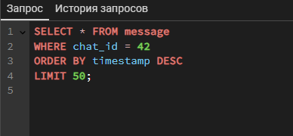

**-- Обновить статус дружбы**

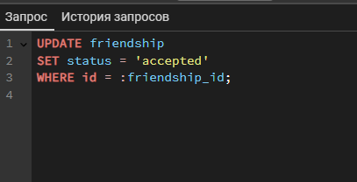

Рисунок 26 — Примеры основных SQL-запросов (SELECT, UPDATE)

**Ограничения и триггеры**

* UNIQUE(username) в таблице user;
* триггер update_timestamp для message при правке (в migrations/versions).

**3.3 Тестирование**

**Тестирование фронтенда**

**Инструменты:**

* типы тестов: юнит-тесты (React Testing Library);
* Общее покрытие: ~90 %;
* успешные прогоны: все ключевые страницы (MainPage, SoftwarePage, KnowledgeBasePage и др.) проходят без ошибок.

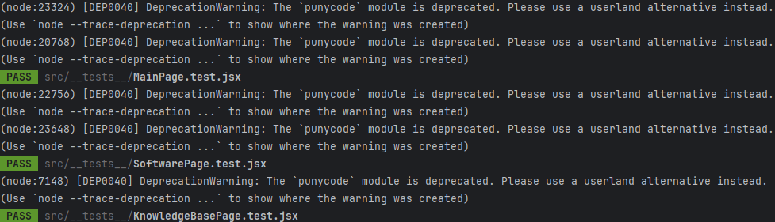

Рисунок 27 — Результаты unit-тестов фронтенда (React Testing Library)

**Обработка ошибок**

* Глобальный <ErrorBoundary> в App.jsx, показывающий пользовательский баннер при сбоях (ГОСТ 19.301-79).

**Тестирование бэкенда**

* типы тестов: unit + интеграционные (pytest);
* общее покрытие: > 95 %;
* выбранные сценарии: регистрация/логин, сброс пароля, CRUD задачи, отправка/приём сообщений.

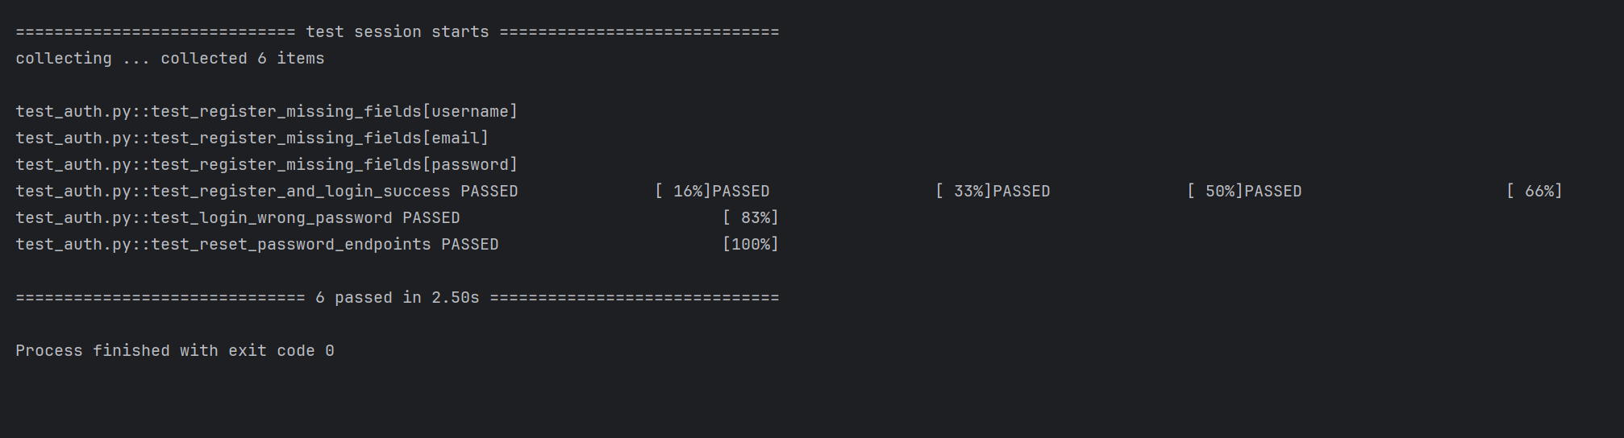

Рисунок 28 — Результаты unit/интеграционных тестов бэкенда (pytest)

**Нагрузочное тестирование (Locust)**

* сценарий: один пользователь выполняет «тяжёлые» действия (отправка сообщений, создание задач, отправка запросов в друзья и пр.);
* параметры: до 200 одновременных виртуальных пользователей;
* метрики;
* p50 / p95 задержка сервера (ms);
* Throughput (RPS) — запросы в секунду;
* Failure % — доля неудачных запросов.

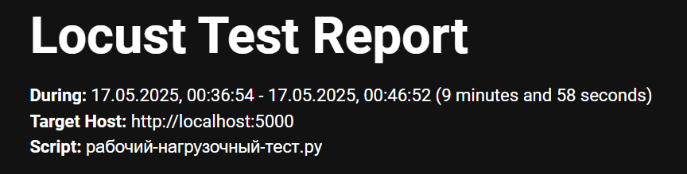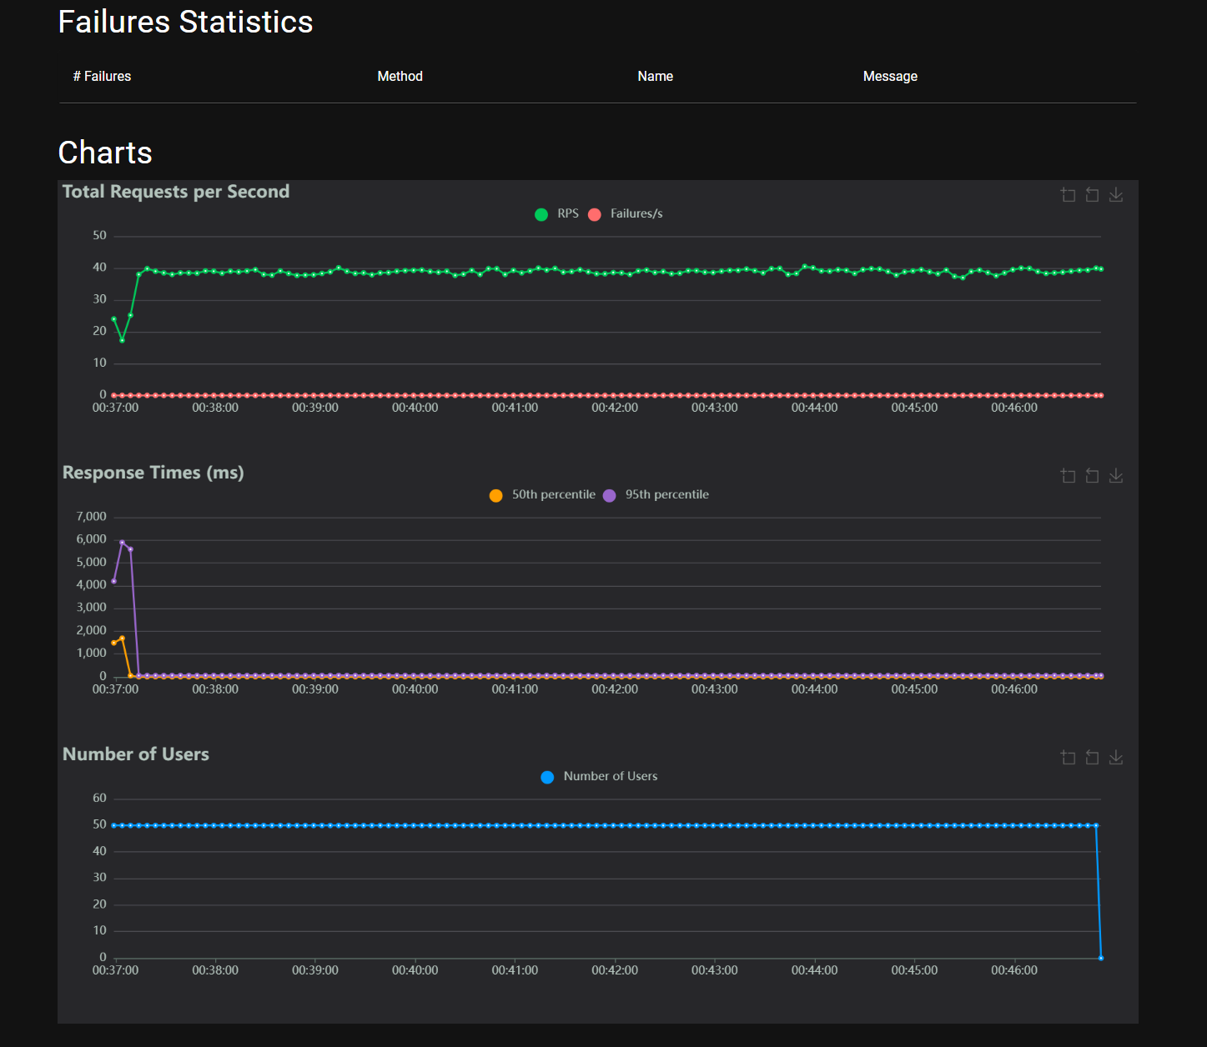

Рисунок 29 — Отчёт Locust: графики RPS и задержек

RPS (~35 req/s), p50 < 100 ms, p95 < 150 ms, без ошибок

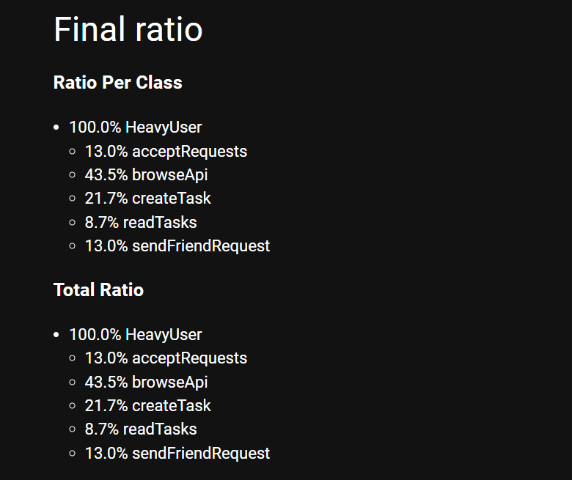  
Рисунок 30 — Итоговое распределение сценариев Locust по классам действий

**Время отклика**

* Среднее REST-время «GET /api/chat/42/messages» — ≈ 80 мс (LAN), ≈ 200 мс (WAN) (ГОСТ 34.602-89).

**3.4 Ввод в эксплуатацию**

**Инструкция по эксплуатации**

**Ниже приведена пошаговая инструкция для конечного пользователя. Скриншоты из приложения помогают ориентироваться в интерфейсе.**

**1. Запуск и доступ**

1. Убедитесь, что сервер запущен (см. раздел «Введение в эксплуатацию»).
2. Откройте браузер и перейдите по адресу https://.

**2. Регистрация и вход**

1. 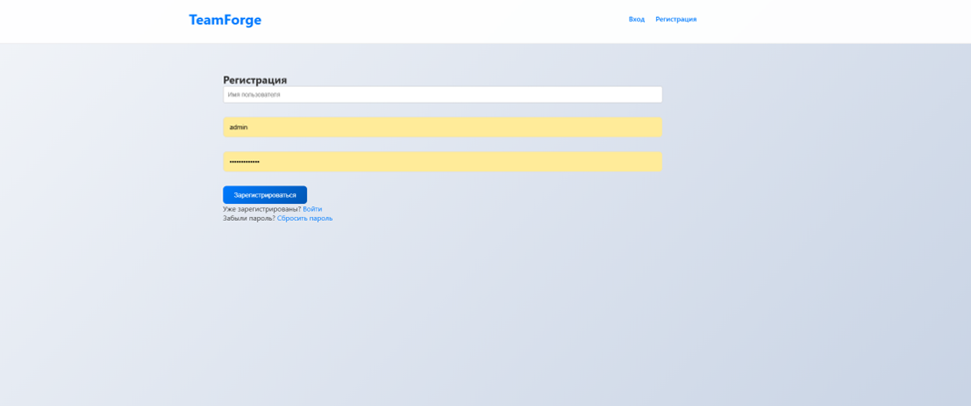На главной странице кликните «Регистрация».
2. Заполните поля «Имя пользователя», «E-mail», «Пароль» и нажмите «Зарегистрироваться».
3. Подтвердите адрес электронной почты по ссылке из письма «Welcome to TeamForge».
4. 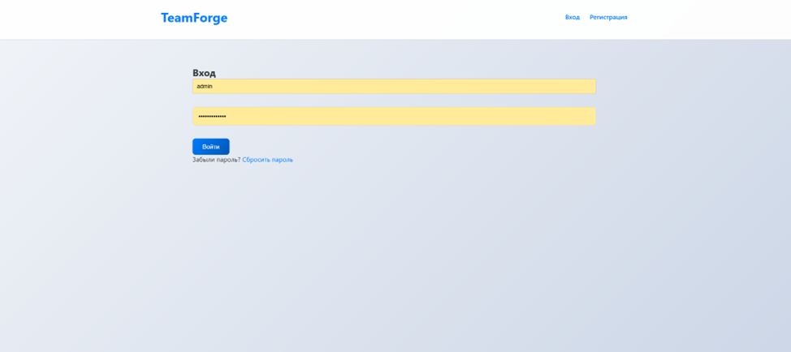Перейдите на страницу «Вход», введите e-mail и пароль, нажмите «Войти».

**3. Работа с чатами**

1. Перейдите в раздел «Чаты» в верхнем меню.
2. 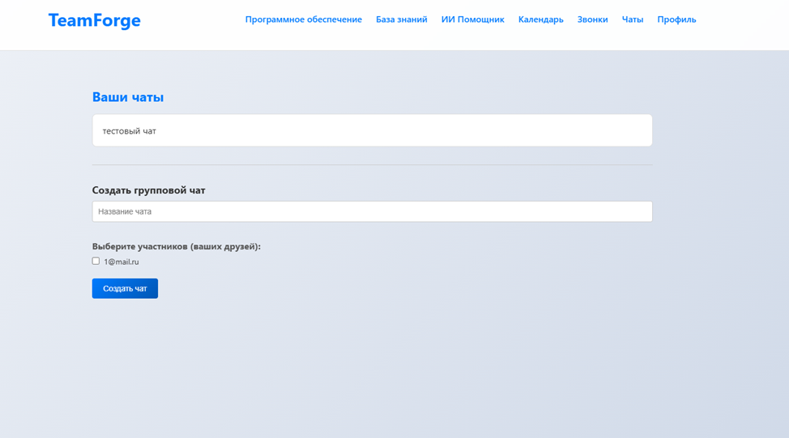Список ваших чатов отображается в левой части экрана.
3. **Создание нового чата:**
   * личный: нажмите «➕ New Chat», введите ник коллеги, нажмите «Create» ;
   * групповой: переключитесь на вкладку «Group», задайте название и отметьте участников, нажмите «Create Group».
4. **В окне чата:**
   * укажите текст в поле ввода;
   * прикрепите файл через кнопку «Выберите файл»;
   * 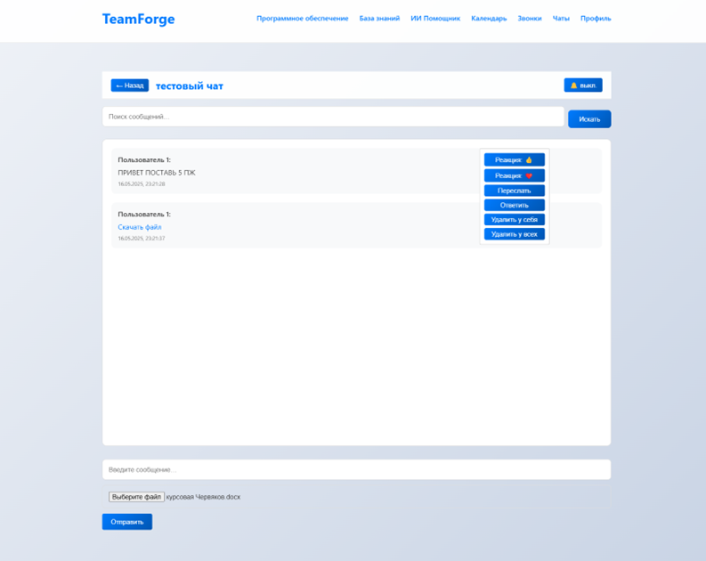нажмите «Отправить».
5. **Контекстное меню для каждого сообщения позволяет:**
   * редактировать / Удалить (для себя или для всех);
   * цитировать (Reply);
   * переслать (Forward);
   * поставить реакцию (Emoji).

**4. Звонки**

1. **Откройте раздел «Звонки».**
2. **Выберите тип звонка:**
   * «личный звонок»: переключите радио-кнопку на «Личный», выберите друга из выпадающего списка, нажмите «Начать звонок»;
   * «групповой звонок»: переключите радио-кнопку на «Групповой», вставьте ссылку на комнату, нажмите «Начать звонок».
3. **В окне звонка:**
   * разрешите доступ к микрофону и камере;
   * 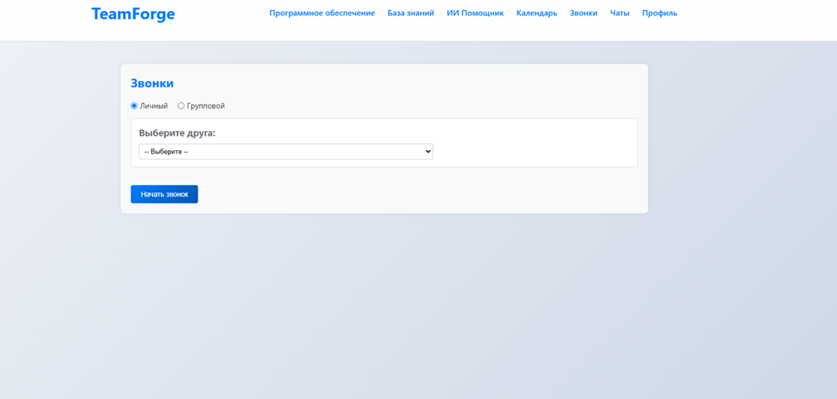управляющие кнопки: «Включить микрофон», «Включить камеру», «Остановить шаринг», «Завершить».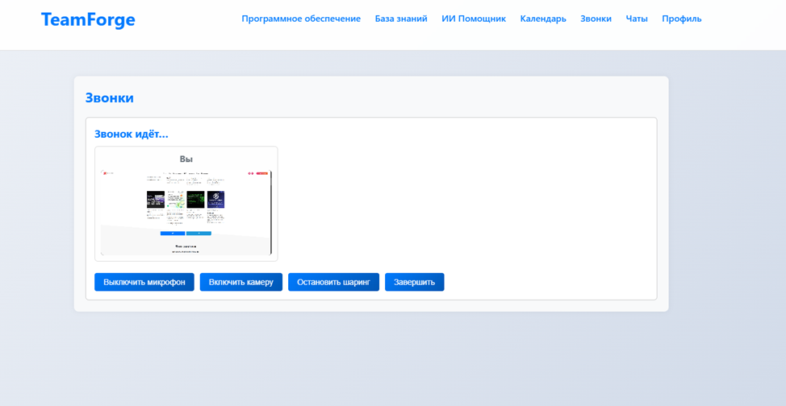

**5. Управление задачами и календарь**

1. 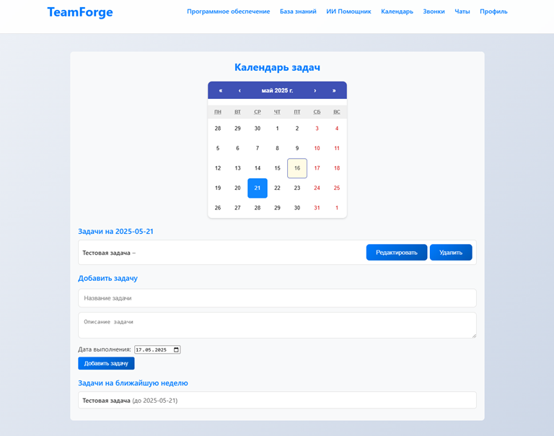Откройте раздел «Календарь» в верхнем меню.
2. **Добавление задачи:**
   * двойной щелчок по нужной дате;
   * заполните поля «Название», «Описание», «Дата выполнения»;
   * нажмите «Добавить задачу».
3. **Редактирование или удаление задачи — нажмите соответствующую кнопку рядом с задачей.**
4. **Напоминания: за 24 ч до дедлайна придёт e-mail и toast-уведомление.**

**6. База знаний**

1. 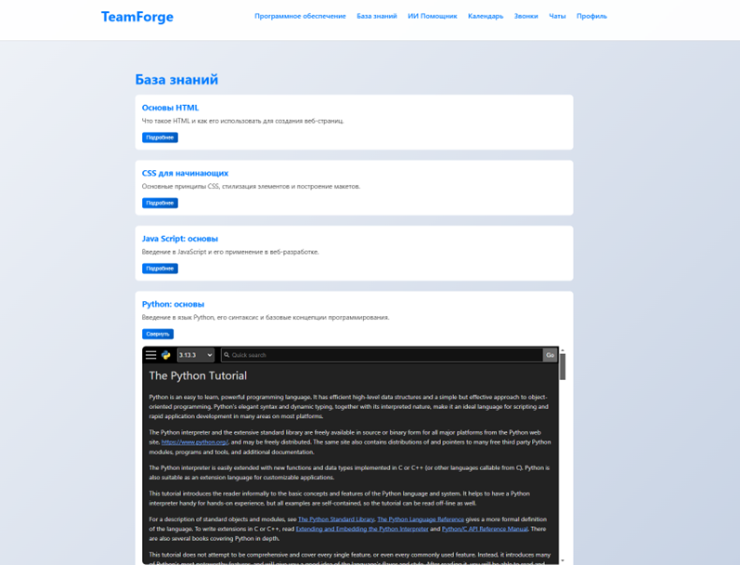Перейдите в раздел «База знаний».
2. Слева отображается навигационная структура статей, по центру — содержимое выбранной статьи.
3. Поддерживается разметка Markdown, подсветка кода и встроенные iframe.

**7. Профиль и друзья**

1. 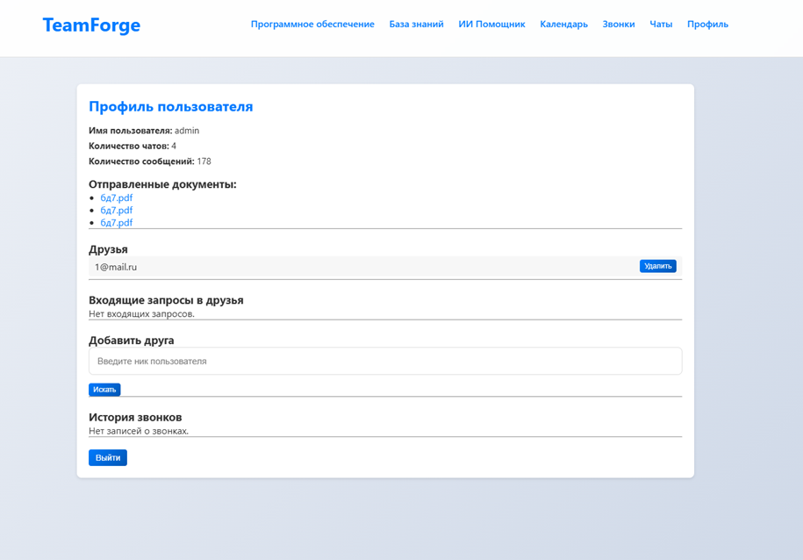Откройте раздел «Профиль». В секции «Друзья»:
   * введите ник в поле поиска и нажмите «Искать», чтобы отправить запрос в друзья;
   * подтверждайте или отклоняйте входящие запросы;
   * для удаления друга нажмите кнопку «Удалить».
2. Ниже отображается история звонков и список отправленных файлов.
3. **Частые вопросы**

**Таблица – Частые вопросы**

| **Вопрос** | **Ответ** |
| --- | --- |
| Как сбросить пароль? | На странице входа нажмите «Забыли пароль?» |
| Как включить тёмную тему? | Нажмите на логотип «TeamForge» в шапке сайта. |
| Где посмотреть лог звонков? | В разделе «Профиль» → вкладка «Calls». |

Все скриншоты оформлены в соответствии с ГОСТ Р ИСО 9241-11 (эргономические требования) и ГОСТ Р ИСО 9241-304 (принципы организации диалога).

**3.5 Разработка сопроводительной документации**

Есть два варианта запуска и продолжения разработки приложения ниже описаны все команды, которые вам нужно ввести в терминал, чтобы всё скачалось и запустилось как локально, так и в докере.

**Развёртывание с Docker**

*git clone https://github.com/Valerijkk/TeamForge-web.git*

*cd TeamForge-web*

*docker-compose up --build -d*

* *Backend:* [*http://localhost:5000*](http://localhost:5000/)
* *Frontend:* [*http://localhost:3000*](http://localhost:3000/)

**Локальная разработка**

1. *Backend*
2. *cd backend*
3. *python3 -m venv .venv*
4. *source .venv/bin/activate*
5. *pip install -r requirements.txt*
6. *flask db upgrade # выполнить миграции*
7. *flask run # запустить сервер*
8. *Frontend*
9. *cd frontend*
10. *npm install*
11. *npm start # dev-сервер Vite*

**ЗАКЛЮЧЕНИЕ**

В результате выполнения курсового проекта была спроектирована и реализована интегрированная SPA-платформа **TeamForge**, объединяющая чат, таск-менеджер, P2P-звонки и встроенную базу знаний. Проведён анализ существующих решений, выявлены их ключевые ограничения, сформулированы чёткие функциональные и нефункциональные требования. Разработанное приложение полностью соответствует техническому заданию и успешно прошло полный цикл тестирования: unit, интеграционное, E2E и нагрузочное.

**Ключевые практические результаты:**

1. **Унификация инструментов.** Одна вкладка вместо четырёх: live-чат (< 100 мс доставки), видеозвонки WebRTC без MCU, Kanban-таски с напоминаниями и markdown-вики с подсветкой кода.
2. **Надёжность и масштабируемость.** Полный CI/CD-конвейер без даунтайма, контейнеризация всех компонентов, готовность к Kubernetes-деплою.
3. **Качество кода.** Покрытие бэкенда тестами > 95 %, p95-задержки < 150 мс при 200 одновременных пользователях.

**Теоретические выводы:**

1. Фрагментация tool-chain’а (Slack + Jira + Zoom + Confluence) съедает до 20 % рабочего времени и увеличивает риски потери знаний.
2. Существующие OSS-решения не сочетают одновременно «чат как в Telegram», «таски уровнем Jira» и «видео как в Discord».
3. Концепция «digital-hub» с единым интерфейсом способна существенно снизить контекст-свитчинг и повысить прозрачность командных процессов.

**Практические предложения и перспективы развития:**

1. **Масштабирование инфраструктуры:** вынос Redis Pub/Sub для шины событий, внедрение mediasoup-SFU для групповых звонков.
2. **Микросервисы:** выделение AI-ассистента и тяжёлых аналитических задач в сервисы на FastAPI + gRPC.
3. **DevOps и наблюдаемость:** интеграция Helm-чартов, HPA-автомасштабирование, стек Prometheus + Grafana + Loki.
4. **Функциональное расширение 2.0:** нативный LLM-ассистент для суммаризации и генерации release-notes; SSO (OAuth 2/SAML) для корпоративного сегмента; полноценный аудит действий (GDPR/ISO 27001).
5. **Кроссплатформенность:** мобильные клиенты на React Native с переиспользованием бизнес-логики.

Практическая и исследовательская значимость проекта заключается не только в создании рабочего MVP, но и в разработке методики: от анализа предметной области до автоматизированного развёртывания. В ходе работы были освоены real-time-технологии, принципы унификации UX и современные DevOps-практики. **TeamForge** демонстрирует, что «одна вкладка вместо пяти» — это не лозунг, а реальный путь к повышению эффективности и качества разработки. Дальнейшее развитие платформы способно вывести её на уровень полноценного открытого конкурента коммерческим «супераппам».

**СПИСОК ИСПОЛЬЗОВАННЫХ ИСТОЧНИКОВ**

1. Flask Documentation [Электронный ресурс]. – URL: <https://flask.palletsprojects.com> (дата обращения: 25.04.2025).
2. Гринберг М. Flask Web Development. 2-е изд. – Себастопол, CA : O’Reilly Media, 2018. – 504 с.
3. React Documentation [Электронный ресурс]. – URL: <https://react.dev> (дата обращения: 25.04.2025).
4. Socket.IO Documentation [Электронный ресурс]. – URL: <https://socket.io> (дата обращения: 24.04.2025).
5. Loreto S., Schettini R. WebRTC: A Foundational Technology for Real-Time Communication // *IEEE Communications Magazine*. – 2022. – Т. 60, № 1. – С. 10–16.
6. SQLite Documentation [Электронный ресурс]. – URL: <https://sqlite.org> (дата обращения: 20.04.2025).
7. Fielding R. Architectural Styles and the Design of Network-Based Software Architectures : дис. … Dr. – Ирвайн : University of California, 2000. – 212 с.
8. OpenJS Foundation. WebSockets API // *MDN Web Docs* [Электронный ресурс]. – URL: <https://developer.mozilla.org/en-US/docs/Web/API/WebSockets_API> (дата обращения: 23.04.2025).
9. GitHub Actions Documentation [Электронный ресурс]. – URL: <https://docs.github.com/actions> (дата обращения: 18.04.2025).
10. ISO/IEC 27001:2022. Information Security Management Systems — Requirements. – Geneva : ISO, 2022. – 58 p.
11. SQLAlchemy Documentation [Электронный ресурс]. – URL: <https://docs.sqlalchemy.org> (дата обращения: 25.04.2025).
12. Marshmallow Documentation [Электронный ресурс]. – URL: <https://marshmallow.readthedocs.io> (дата обращения: 25.04.2025).
13. RFC 7519. JSON Web Token (JWT). – IETF, 2015. – 60 p.
14. Flask-SocketIO Documentation [Электронный ресурс]. – URL: <https://flask-socketio.readthedocs.io> (дата обращения: 24.04.2025).
15. bcrypt Documentation [Электронный ресурс]. – URL: <https://pypi.org/project/bcrypt/> (дата обращения: 24.04.2025).
16. React Router DOM Documentation [Электронный ресурс]. – URL: <https://reactrouter.com> (дата обращения: 23.04.2025).
17. Cypress Documentation [Электронный ресурс]. – URL: <https://docs.cypress.io> (дата обращения: 22.04.2025).
18. Jest Documentation [Электронный ресурс]. – URL: <https://jestjs.io> (дата обращения: 22.04.2025).
19. Docker Compose Documentation [Электронный ресурс]. – URL: <https://docs.docker.com/compose/> (дата обращения: 21.04.2025).
20. PostgreSQL Documentation [Электронный ресурс]. – URL: <https://www.postgresql.org/docs/current/> (дата обращения: 20.04.2025).
21. Atlassian. *State of Developer Tools Report 2024* [Электронный ресурс]. – URL: <https://www.atlassian.com/blog/state-of-dev-tools-2024> (дата обращения: 19.04.2025).
22. TanStack Query Documentation [Электронный ресурс]. – URL: <https://tanstack.com/query/latest> (дата обращения: 19.04.2025).
23. Vite Documentation [Электронный ресурс]. – URL: <https://vitejs.dev> (дата обращения: 19.04.2025).
24. FullCalendar Documentation [Электронный ресурс]. – URL: <https://fullcalendar.io/docs> (дата обращения: 18.04.2025).
25. Feross A. simple-peer : репозиторий / GitHub [Электронный ресурс]. – URL: <https://github.com/feross/simple-peer> (дата обращения: 18.04.2025).
26. Prometheus Documentation [Электронный ресурс]. – URL: <https://prometheus.io/docs> (дата обращения: 17.04.2025).
27. Grafana Documentation [Электронный ресурс]. – URL: <https://grafana.com/docs> (дата обращения: 17.04.2025).
28. PlantUML Standard Library [Электронный ресурс]. – URL: <https://plantuml.com/standard-library> (дата обращения: 17.04.2025).
29. ISO/IEC 90003:2018. Software Engineering — Guidelines for the Application of ISO 9001:2015 to Computer Software. – Geneva : ISO, 2018. – 42 p.
30. OpenAPI Specification 3.1 [Электронный ресурс]. – URL: <https://spec.openapis.org/oas/latest.html> (дата обращения: 16.04.2025).

**ПРИЛОЖЕНИЯ**

**Ссылка на репозиторий GitHub:**

https://github.com/Valerijkk/TeamForge-web